

Instituto Politécnico Nacional

*Escuela Superior de Cómputo*

**Unidad de Aprendizaje**

Data Mining

**Proyecto**

Árboles

**Grupo**

3CV11

**Profesora**

Ocampo Botello Fabiola

**Fecha de entrega**

13 de mayo de 2021

**Enlace al video de YouTube**

[**https://youtu.be/QrYlumsfj60**](https://youtu.be/QrYlumsfj60)

**Palabras clave:** anfibios, clasificación, regresión, árboles, minería de datos

**Integrantes:**

* Aguilar Martínez Oswaldo
* Arévalo Andrade Miguel Ángel
* Guerrero Espinosa Ximena Mariana

Contenido

**Conjunto de datos** 3

**Diccionario de datos** 3

**Árbol de decision ID3** 7

**Introducción** 8

**Objetivo** 9

**Diccionario de datos** 11

**Árbol** 14

**Medidas** 16

**Anexos** 19

**Gradient Boost (Clasificación)** 30

**Introducción** 31

**Objetivo** 32

**Diccionario de datos** 33

**Árbol** 35

**Random Forest (ID3)** 39

**Introducción** 40

**Objetivo** 41

**Diccionario de datos** 41

**Árbol** 43

**Medidas** 44

**Conclusiones** 45

**Anexos** 46

**ÁRBOL C4.5** 49

**Introducción** 50

**Objetivo** 51

**Diccionario de datos** 51

**Árbol** 53

**Conclusiones** 59

**Anexos** 59

**ÁRBOL CART** 61

**Introducción** 62

**Objetivo** 62

**Diccionario de datos** 63

**Árbol** 66

**Medidas** 67

**Conclusiones** 70

**Anexos** 71

# **Conjunto de datos**

|  |  |
| --- | --- |
| **Nombre** | **Anfibios** |
| Objetivo: | El objetivo es predecir la presencia de especies de anfibios cerca de los reservorios de agua en función de las características obtenidas de los sistemas GIS y las imágenes de satélite. |
| Créditos: | Marek SoÅ‚tysiak, marek.soltysiak '@' us.edu.pl, University of Silesia, Faculty of Earth Sciences, Sosnowiec 41-200, Poland;  Dominika DÄ…browska, dominika.dabrowska '@' us.edu.pl, University of Silesia, Faculty of Earth Sciences, Sosnowiec 41-200, Poland; |
| Enlace de acceso: | <https://archive.ics.uci.edu/ml/datasets/Amphibians> |

# **Diccionario de datos**

|  |  |  |  |
| --- | --- | --- | --- |
| Nombre | Símbolo | Tipo | Dominio |
| vector ID | ID | Numérico | [1-189] |
| autopista | Motorway | Nominal | [A1,S52] |
| Superficie del depósito de agua | SR | Numérico | [30 - 115000] |
| Número de reservorios de agua en el hábitat | NR | Numérico | [1-10] |
| Tipo de depósitos de agua | TR | Categórico | Tipo de depósitos de agua:  1. yacimientos con características naturales, o  reservorios de agua antropógenos  2. yacimientos de reciente formación, sin someter  a la naturalización  3. estanques de decantación  4. Depósitos de agua situados cerca de las casas  5. Depósitos tecnológicos de agua  6. depósitos de agua en huertos de parcelación  7. trincheras  8. prados húmedos, llanuras aluviales, pantanos  9. Valles fluviales  10. arroyos y cursos de agua muy pequeños |
| Presencia de vegetación dentro de los embalses | VR | Categórico | Presencia de vegetación en los embalses:  1. sin vegetación  2. manchas estrechas en los bordes  3. zonas con una cubierta de vegetación muy cubierta  4. vegetación exuberante dentro del embalse con alguna parte desprovista de vegetación  5. embalses completamente recubiertos con una capa freática que desaparece |
| Entorno 1: los tipos dominantes de cobertura terrestre que rodean el depósito de agua | SUR1 | Categórico | 1. Áreas forestales (con prados)  2. Zonas densamente boscosas  3. áreas de tierras baldías y praderas  4. asignación de jardines  5. parques y zonas verdes  6. desarrollo de edificios densos, zonas industriales  7. viviendas dispersas, huertos, jardines  8. Valles fluviales  9. Carreteras, calles  10. tierras agrícolas |
| Alrededores 2: el segundo tipo de cobertura terrestre más dominante que rodea al depósito de agua. | SUR2 | Categórico | 1. Áreas forestales (con prados)  2. Zonas densamente boscosas  3. áreas de tierras baldías y praderas  4. asignación de jardines  5. parques y zonas verdes  6. desarrollo de edificios densos, zonas industriales  7. viviendas dispersas, huertos, jardines  8. Valles fluviales  9. Carreteras, calles  10. tierras agrícolas |
| Alrededores 3: el tercer tipo de cobertura terrestre más dominante que rodea al depósito de agua. | SUR3 | Categórico | 1. Áreas forestales (con prados)  2. Zonas densamente boscosas  3. áreas de tierras baldías y praderas  4. asignación de jardines  5. parques y zonas verdes  6. desarrollo de edificios densos, zonas industriales  7. viviendas dispersas, huertos, jardines  8. Valles fluviales  9. Carreteras, calles  10. tierras agrícolas |
| Uso de reservorios de agua | UR | Categórico | Utilización de los depósitos de agua:  0. no utilizado por el hombre (muy atractivo para los anfibios)  1. Recreativo y escénico (se realizan trabajos de cuidado)  2. Utilizado económicamente (a menudo piscicultura)  3. Tecnológicas |
| La presencia de la pesca | FR | Categórico | 1. Falta de pesca  2. Ocasional  3. Pesca intensa  4. reservorios de reproducción |
| Acceso porcentual desde los bordes del embalse a áreas no desarrolladas | OR | Nominal | a. 25% de falta de acceso o deficiente acceso  b. 50% de acceso bajo  c. 50% a 75 accesos medios,  d. 75% al 100% de los hábitats terrestres de la costa está en contacto con el hábitat terrestre de los anfibios. |
| Distancia mínima del depósito de agua a las carreteras | RR | Nominal | 1. <50 m  2. 50 a 100 m  3. 100 a 200 m  4. 200 a 500 m  5. 500 a 1000 m  6. >1000 m |
| Desarrollo de edificios: distancia mínima a los edificios | BR | Categórico | 1. <50 m  2. 50 a 100 m  3. 100 a 200 m  4. 200 a 500 m  5. 500 a 1000 m  6. >1000 m |
| Estado de mantenimiento del depósito | MR | Categórico | 0. Limpio 1. ligeramente contaminada 2. reservorios con mucha o mucha basura |
| Tipo de orilla | CR | Categórico | 1.Natural  2.Concreto |
| La presencia de ranas verdes | Green frogs | Nominal | 0.No  1.Sí |
| La presencia de ranas marrones | Brown frogs | Nominal | 0.No  1.Sí |
| La presencia de sapo común | Common toad | Nominal | 0.No  1.Sí |
| La presencia del sapo vientre de fuego | Fire-bellied toad | Nominal | 0.No  1.Sí |
| La presencia de la rana arborícola | Tree frog | Nominal | 0.No  1.Sí |
| La presencia de tritón común | Common newt | Nominal | 0.No  1.Sí |
| La presencia de gran tritón crestado | Great crested newt | Nominal | 0.No  1.Sí |



# **Árbol de decision ID3**

## **Introducción**

Los ecosistemas acuáticos ocupan un papel importante en el medio natural. Depósitos de agua, los humedales y los valles fluviales son hábitats de numerosas especies naturales valiosas de flora y fauna.

Los ecosistemas acuáticos afectan el microclima, retrasan el flujo de agua superficial, suministran aguas subterráneas y contribuir a la mejora de la calidad del agua [1-3].

El desarrollo sostenible destaca la necesidad de buscar un compromiso entre los desarrollo y protección del medio ambiente. La gestión responsable del espacio requiere la valorización del medio ambiente a realizar con el fin de indicar áreas naturales valiosas, incluidas los ecosistemas acuáticos. Las áreas con bajo valor natural se pueden desarrollar como una inversión potencial. Anfibios son bioindicadores muy sensibles del medio ambiente [1], y entre los filos de los vertebrados [2-7] están más amenazados por la extinción. Los anfibios dependen estrechamente de los reservorios de agua donde se reproducen. Necesitan agua de buena calidad y condiciones de hábitat adecuadas [2-4]. Además, los anfibios son considerados elementos valiosos del medio ambiente natural, como se refleja en el segundo y cuarto anexo de la Directiva Europea de Hábitats, que enumeran 20 y 45 especies, respectivamente.

Hay 18 especies de anfibios en Polonia y solo la salamandra de fuego usa aguas corrientes

(pequeños arroyos con corrientes bajas) como sitio de reproducción. Los anfibios desarrollan apegos al agua reservorios: regresan a su lugar de nacimiento para reproducirse. Este fenómeno se llama filopatría.

En el caso de los anfibios, el trabajo de campo se realiza principalmente en las zonas de embalses en los que los anfibios se reproducen y se desarrollan. Para recopilar datos representativos, es necesario utilizar una metodología apropiada. La riqueza real de las poblaciones de anfibios es bastante difícil de determinar [8].

Las dificultades para determinar la riqueza de anfibios pueden deberse a [5]:

1. **Condiciones de terreno difíciles:** superficies extensas y reservorios cubiertos de maleza. En general, las grandes superficies de los embalses significan que el campo de observación en el que se pueden encontrar anfibios cubre un área relativamente amplia. En las áreas cubiertas de maleza, algunos pigmeos permanecen invisibles para el observador y, por lo tanto, puede pasar desapercibido.
2. **El estilo de vida reservado de algunas especies:** esto se aplica principalmente a los tritones, que no hacen que el apareamiento ruidos, permanecen debajo de la superficie del agua y aparecen en la superficie solo por un corto tiempo para extraer aire. También es difícil estimar los pies de espadas comunes, que producen sonidos silenciosos debajo del agua.
3. **Condiciones climáticas incómodas e inusuales (por ejemplo, primaveras frías y secas):** en una primavera típica temporada, las especies de anfibios comienzan su período de reproducción en un orden específico.
4. **Fluctuaciones naturales en el número de anfibios (por ejemplo, después de un invierno largo y frío):** En el caso de inviernos fríos y sin nieve, la abundancia de anfibios se reduce con frecuencia. Cambios periódicos en el tamaño de la población son típicos de los anfibios.
5. **Un gran número de puntos de investigación** repartidos en una vasta extensión de territorio.
6. **Una cantidad limitada de tiempo disponible para el trabajo de campo (unos meses o una temporada) y número insuficiente de investigadores involucrados en el trabajo de campo.** Debido a los esfuerzos de reducción de costos, estos dos los factores son bastante comunes.

La introducción de este análisis habla sobre la importancia que tienen los ecosistemas acuáticos y su relación con los anfibios lo que nos permitirá evaluar la presencia o ausencia de especies de anfibios de forma remota, el fruto de esto puede ser utilizado para sistemas de aprendizaje automático previamente entrenados y variables obtenidas de satélites mapas y sistemas GIS.

## **Objetivo**

Generar un árbol de decisión del conjunto de datos de anfibios, con la intención de clasificar la posible presencia de ranas verdes, usando el algoritmo ID3

ID3 significa dicotomizador iterativo 3 y se llama así porque el algoritmo dicotomiza (divide) iterativamente (repetidamente) características en dos o más grupos en cada paso.

Inventado por Ross Quinlan, ID3 utiliza un enfoque codicioso de arriba hacia abajo para construir un árbol de decisiones. En palabras simples, el enfoque de arriba hacia abajo significa que comenzamos a construir el árbol desde arriba y el enfoque codicioso significa que en cada iteración seleccionamos la mejor característica en el momento presente para crear un nodo.

Por lo general, ID3 solo se usa para problemas de clasificación con características nominales únicamente.

**Métricas en ID3**

Como se mencionó anteriormente, el algoritmo ID3 selecciona la mejor característica en cada paso mientras construye un árbol de decisión.

Antes de preguntar, la respuesta a la pregunta: "¿Cómo selecciona ID3 la mejor función?" es que ID3 usa **Information Gain** o simplemente **Gain** para encontrar la mejor característica.

La **ganancia de información** calcula la reducción de la entropía y mide qué tan bien una característica determinada separa o clasifica las clases objetivo. La característica con la mayor ganancia de información se selecciona como el mejor uno.

En palabras simples, la **entropía** es la medida del desorden y la entropía de un conjunto de datos es la medida del desorden en la característica objetivo del conjunto de datos.

En el caso de la clasificación binaria (donde la columna de destino tiene solo dos tipos de clases), la entropía es 0 si todos los valores en la columna de destino son homogéneos (similares) y será 1 si la columna de destino tiene valores numéricos iguales para ambas clases.

Denotamos nuestro conjunto de datos como S, la entropía se calcula como:

$$Entropía (S) = - ∑ pᵢ * log ₂ (pᵢ); i = 1 an$$

donde, n es el número total de clases en la columna de destino (en nuestro caso n = 2, es decir, SÍ y NO)

pᵢ es la probabilidad de la clase 'i' o la proporción de " número de filas con la clase i en la columna de destino" al " número total de filas" en el conjunto de datos.

La ganancia de información para una característica de la columna A se calcula como:

$$IG (S, A) = Entropía (S) - ∑ ((| Sᵥ | / | S |) * Entropía (Sᵥ))$$

donde **Sᵥ** es el conjunto de filas en S para las que la columna de características **A** tiene el valor **v , | Sᵥ |** es el número de filas en **Sᵥ** e igualmente **| S |** es el número de filas en **S**.

**Pasos ID3**

1. Calcule la ganancia de información de cada función.
2. Teniendo en cuenta que todas las filas no pertenecen a la misma clase, divida el conjunto de datos S en subconjuntos utilizando la función para la que la ganancia de información es máxima.
3. Cree un nodo de árbol de decisión utilizando la función con la máxima ganancia de información.
4. Si todas las filas pertenecen a la misma clase, haga que el nodo actual sea un nodo hoja con la clase como su etiqueta.
5. Repita para las funciones restantes hasta que se agoten todas las funciones o hasta que el árbol de decisiones tenga todos los nodos hoja.

**Variable dependiente:** Green frogs, variable criterio o variable a pronosticar o predecir.

**Variables independientes:** Los atributos predictores utilizados TR, VR, SUR1, SUR2, SUR3, UR, FR, RR, BR, MR, CR.

## **Diccionario de datos**

El árbol de ID3 trabaja con atributos nominales, al igual que su atributo objetivo, por lo tanto se seleccionó el siguiente fragmento del diccionario de datos.

|  |  |  |  |
| --- | --- | --- | --- |
| Datos a utilizar: TR, VR, SUR1, SUR2, SUR3, UR, FR, RR, BR, MR, CR | | | |
| Atributo objetivo: | Green frogs | Atributo objetivo: | Green frogs (La presencia de ranas verdes) |
| Tipo de depósitos de agua | TR | Categórico | Tipo de depósitos de agua:  1. yacimientos con características naturales, o  reservorios de agua antropógenos  2. yacimientos de reciente formación, sin someter  a la naturalización  3. estanques de decantación  4. Depósitos de agua situados cerca de las casas  5. Depósitos tecnológicos de agua  6. depósitos de agua en huertos de parcelación  7. trincheras  8. prados húmedos, llanuras aluviales, pantanos  9. Valles fluviales  10. arroyos y cursos de agua muy pequeños |
| Presencia de vegetación dentro de los embalses | VR | Categórico | Presencia de vegetación en los embalses:  1. sin vegetación  2. manchas estrechas en los bordes  3. zonas con una cubierta de vegetación muy cubierta  4. vegetación exuberante dentro del embalse con alguna parte desprovista de vegetación  5. embalses completamente recubiertos con una capa freática que desaparece |
| Entorno 1: los tipos dominantes de cobertura terrestre que rodean el depósito de agua | SUR1 | Categórico | 1. Áreas forestales (con prados)  2. Zonas densamente boscosas  3. áreas de tierras baldías y praderas  4. asignación de jardines  5. parques y zonas verdes  6. desarrollo de edificios densos, zonas industriales  7. viviendas dispersas, huertos, jardines  8. Valles fluviales  9. Carreteras, calles  10. tierras agrícolas |
| Alrededores 2: el segundo tipo de cobertura terrestre más dominante que rodea al depósito de agua. | SUR2 | Categórico | 1. Áreas forestales (con prados)  2. Zonas densamente boscosas  3. áreas de tierras baldías y praderas  4. asignación de jardines  5. parques y zonas verdes  6. desarrollo de edificios densos, zonas industriales  7. viviendas dispersas, huertos, jardines  8. Valles fluviales  9. Carreteras, calles  10. tierras agrícolas |
| Alrededores 3: el tercer tipo de cobertura terrestre más dominante que rodea al depósito de agua. | SUR3 | Categórico | 1. Áreas forestales (con prados)  2. Zonas densamente boscosas  3. áreas de tierras baldías y praderas  4. asignación de jardines  5. parques y zonas verdes  6. desarrollo de edificios densos, zonas industriales  7. viviendas dispersas, huertos, jardines  8. Valles fluviales  9. Carreteras, calles  10. tierras agrícolas |
| Uso de reservorios de agua | UR | Categórico | Utilización de los depósitos de agua:  0. no utilizado por el hombre (muy atractivo para los anfibios)  1. Recreativo y escénico (se realizan trabajos de cuidado)  2. Utilizado económicamente (a menudo piscicultura)  3. Tecnológicas |
| La presencia de la pesca | FR | Categórico | 1. Falta de pesca  2. Ocasional  3. Pesca intensa  4. reservorios de reproducción |
| Acceso porcentual desde los bordes del embalse a áreas no desarrolladas | OR | Nominal | a. 25% de falta de acceso o deficiente acceso  b. 50% de acceso bajo  c. 50% a 75 accesos medios,  d. 75% al 100% de los hábitats terrestres de la costa está en contacto con el hábitat terrestre de los anfibios. |
| Distancia mínima del depósito de agua a las carreteras | RR | Nominal | 1. <50 m  2. 50 a 100 m  3. 100 a 200 m  4. 200 a 500 m  5. 500 a 1000 m  6. >1000 m |
| Desarrollo de edificios: distancia mínima a los edificios | BR | Categórico | 1. <50 m  2. 50 a 100 m  3. 100 a 200 m  4. 200 a 500 m  5. 500 a 1000 m  6. >1000 m |
| Estado de mantenimiento del depósito | MR | Categórico | 0. Limpio 1. ligeramente contaminada 2. reservorios con mucha o mucha basura |
| Tipo de orilla | CR | Categórico | 1.Natural  2.Concreto |

## **Árbol**

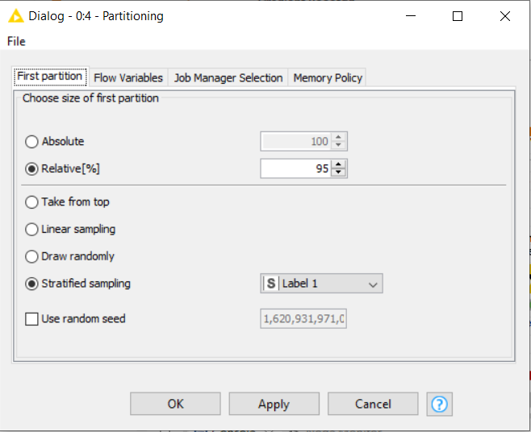La tabla de entrada se divide en dos particiones (es decir, en filas), por ejemplo. entrenar y probar datos. Las dos particiones están disponibles en los dos puertos de salida. Para la fase de entrenamiento se tomó una muestra estratificada, con porcentaje relativo del 95%, así como se muestra en la Fig. 1, por otro lado, para la fase de prueba, fue usado el 5% restante configurado similarmente. Su desarrollo fue en la herramienta de software KNIME Analytics Platform.

Fig 1. Configuración del nodo de particionamiento

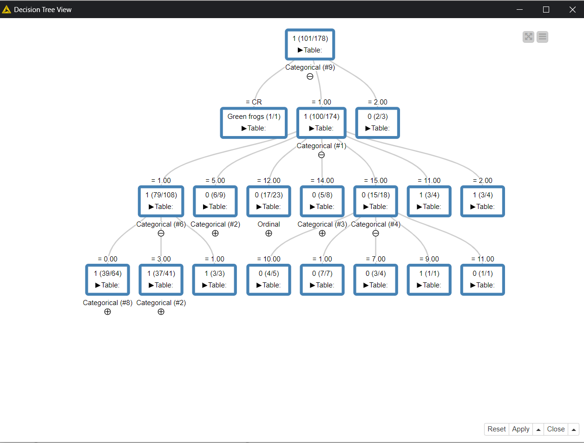

Fig 2. Vista del árbol de decisión ID3

## **Medidas**

**Matriz de confusión**

La matriz de confusión se introdujo inicialmente para evaluar los resultados de la clasificación binomial. Por lo tanto, lo primero que debe hacer es tomar una de las dos clases como la clase de interés, es decir, la clase positiva. En la columna de destino, debemos elegir (arbitrariamente) un valor como clase positiva. El otro valor se considera automáticamente la clase negativa. Esta asignación es arbitraria, solo tenga en cuenta que algunas estadísticas de clase mostrarán valores diferentes dependiendo de la clase positiva seleccionada. Aquí elegimos la presencia de ranas verdes como clase positiva y la ausencia de ranas verdes como clase negativa.

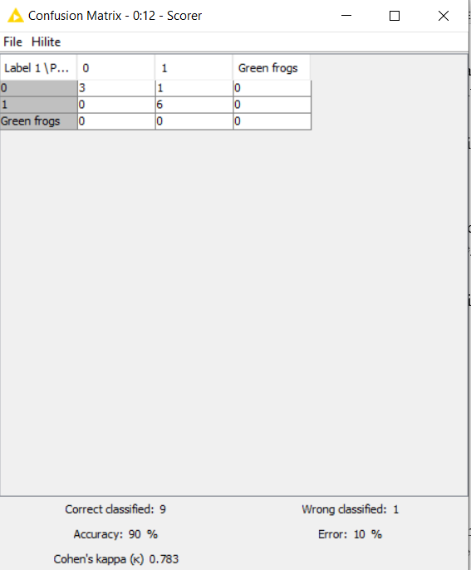

Fig 3. Matriz de confusión.

**Sensibilidad**

La sensibilidad y la especificidad son medidas estadísticas del rendimiento de una prueba de clasificación binaria que se utilizan ampliamente:

La sensibilidad (tasa de verdaderos positivos) mide la proporción de positivos que se identifican correctamente (es decir, la proporción de ranas verdes que se identifican correctamente como ranas verdes).

**Especificidad**

La especificidad (tasa de verdaderos negativos) mide la proporción de negativos que se identifican correctamente (es decir, la proporción de ranas que no son verdes yque se identifican correctamente como ranas no verdes).

**Precisión**

La precisión mide qué tan bueno es el modelo para asignar eventos positivos a la clase positiva (ranas verdes a las ranas que son verdes). Es decir, qué tan precisa es la predicción de ranas verdes.

**Tasa de error**

*Error de tipo I*

El primer tipo de error es el rechazo de una verdadera hipótesis nula como resultado de un procedimiento de prueba. Este tipo de error se denomina error de tipo I (falso positivo) y, a veces, se denomina error del primer tipo.

En términos de nuestro trabajo desarrollado, un error de tipo I corresponde a clasificar una rana no verde.

*Error de tipo II*

El segundo tipo de error es no rechazar una hipótesis nula falsa como resultado de un procedimiento de prueba. Este tipo de error se denomina error de tipo II (falso negativo) y también se denomina error de segundo tipo.

En términos de nuestro trabajo desarrollado, un error de tipo II corresponde a clasificar una rana verde como no verde.

**Exactitud**

En un conjunto de mediciones, la exactitud es la cercanía de las mediciones a un valor específico, mientras que la precisión es la cercanía de las mediciones entre sí.

La exactitud tiene dos definiciones:

1. Más comúnmente, es una descripción de errores sistemáticos, una medida de sesgo estadístico; la baja precisión provoca una diferencia entre un resultado y un valor "verdadero". ISO llama a esto veracidad.
2. Alternativamente, ISO define exactitud como la descripción de una combinación de ambos tipos de error de observación (aleatorio y sistemático), por lo que una alta exactitud requiere tanto alta precisión como alta veracidad.

**Explicación de los positivos verdaderos y positivos falsos**

Un verdadero positivo es un resultado en el que el modelo predice correctamente la clase positiva. De manera similar, un verdadero negativo es un resultado en el que el modelo predice correctamente la clase negativa.

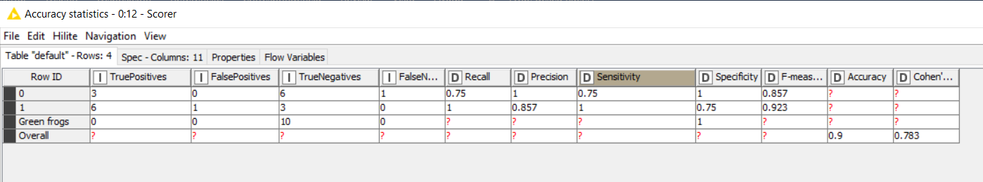Un falso positivo es un resultado en el que el modelo predice incorrectamente la clase positiva. Y un falso negativo es un resultado en el que el modelo predice incorrectamente la clase negativa.

Fig 4. Tabla de estadísticas de exactitud

**Conclusiones**

Los anfibios, como algunos de los filos animales más vulnerables y que están protegidos por la ley, son sensibles a la transformación del medio ambiente. La presencia de numerosas especies de anfibios, en depósitos de agua indica la presencia de otras especies valiosas. Para preparar eficazmente un natural inventario, es importante realizar escrupulosamente estudios de campo.

Los anfibios en los reservorios de agua indican la presencia de otras especies valiosas. Para que cuanto mayor sea el número de especies y poblaciones de anfibios que se analizan, más valioso es el hábitat.

Los problemas comunes incluyen evaluar la presencia de anfibios en el área de planificación inversiones y verificación de resultados de inventarios. Para abordar estos problemas, hemos propuesto una metodología que utiliza datos disponibles públicamente de GIS, imágenes de satélite, algoritmo de clasificación ID3, para estimar la presencia o ausencia de especies seleccionadas de anfibios, en particular la presencia de ranas verdes.

El árbol de predicción de especies a convertirse en un método útil para predecir el rango de distribución de ranas verdes, basado en las relaciones entre especies registros y variables ambientales. Una selección de atributos que nosotros (basándonos en la recomendación de expertos) y otros científicos consideran relevantes. Nuestros resultados indican que el árbol de clasificación, tiene suficiente poder de discriminación para ser utilizado en aplicaciones de la vida real, con una exactitud de 90%.

## **Anexos**

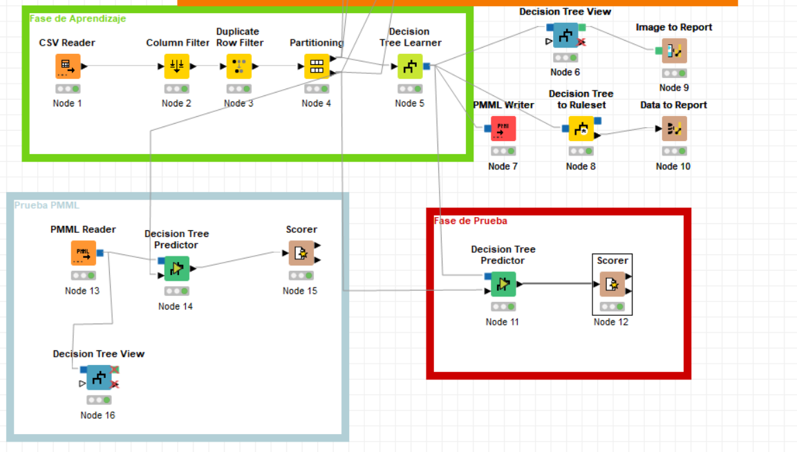Flujo de trabajo configurado en tres secciones, fase de aprendizaje, fase de prueba y pruebas PMML, observe la Fig. 5.

Fig 5. Flujo de trabajo KNIME

**Configuración del nodo CSV Reader**

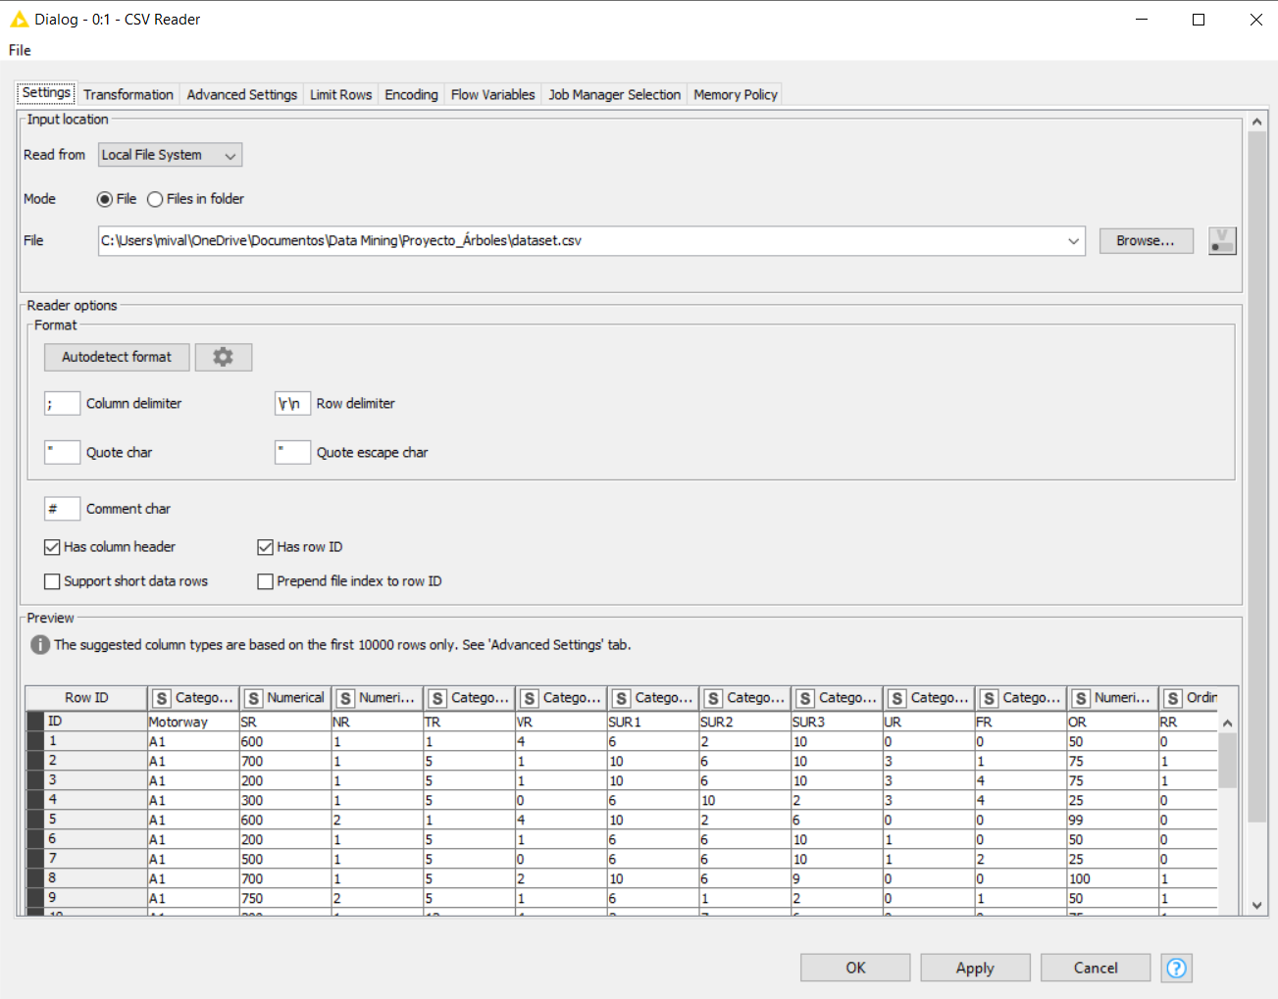Nuestro data set contenía ID de fila y cabecera de columna, los datos estaban separados por (;) en vez de (,).

Fig 6. Ventana de configuración CSV Reader

**Configuración del nodo Column Filter**

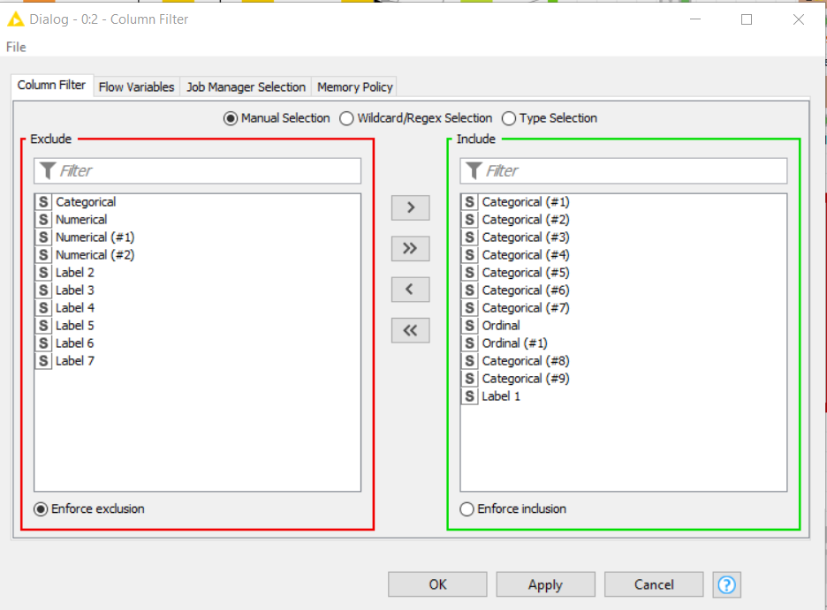Se excluyeron atributos numéricos, dados los requisitos del algoritmo ID3.

Fig 7. Ventana de configuración Column Filter

**Configuración del nodo Duplicate Row Filter**

Se utilizó este nodo con el objetivo de eliminar registros duplicados, para una correcta y mejor fase de aprendizaje.

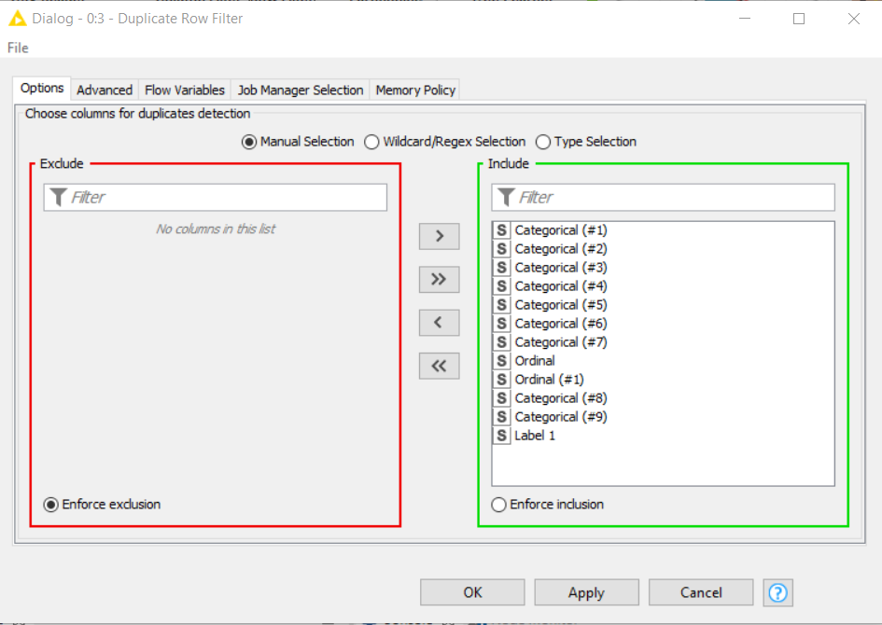

Fig 8. Ventana de configuración Duplicate Row Filter

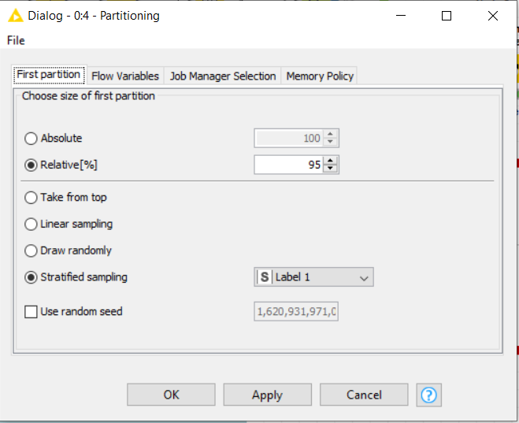**Configuración del nodo Partitioning**

Configurado al 95% para aprendizaje y 5% de prueba, con la columna objetivo Label 1 (Green Frogs), tomando una muestra estratificada.

Fig 9. Ventana de configuración Partitioning

**Configuración del nodo Decision Tree Learner**

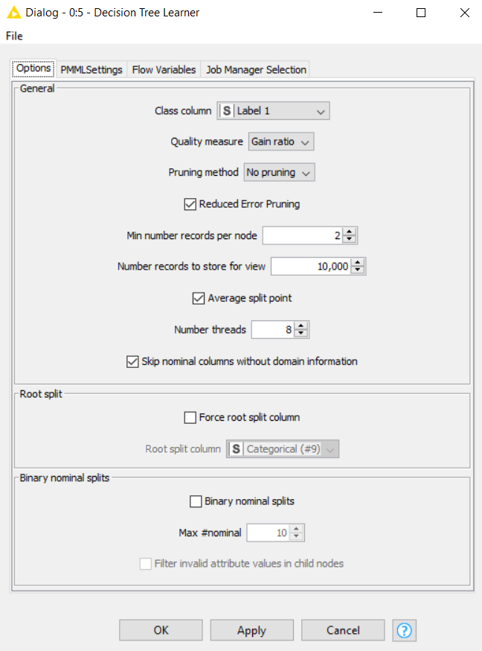Nuestra clase está en la columna Label 1 (Green Frogs), ya que estamos utilizando el algoritmo ID3, nuestra cualidad a medir, será el **Gain ratio**; con un número de hilos de 8, lo demás se deja por default como está.

Fig 10. Ventana de configuración Decision Tree Learner

**Configuración del nodo Decision Tree View**

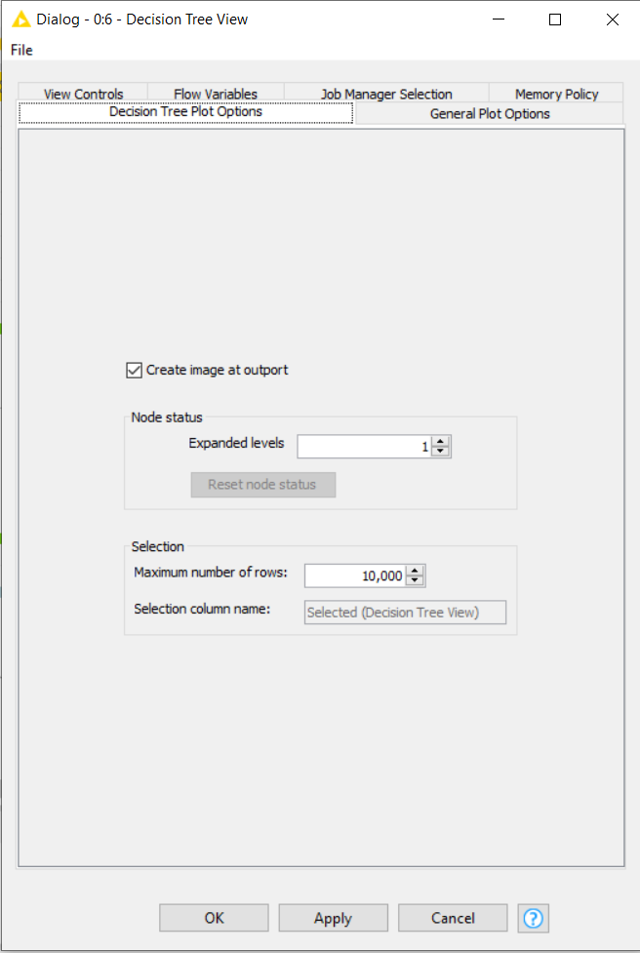Activamos la casilla de crear imagen en el puerto de salida, únicamente.

Fig 11. Ventana de configuración Decision Tree View

**Configuración del nodo PMML Writer y Reader**

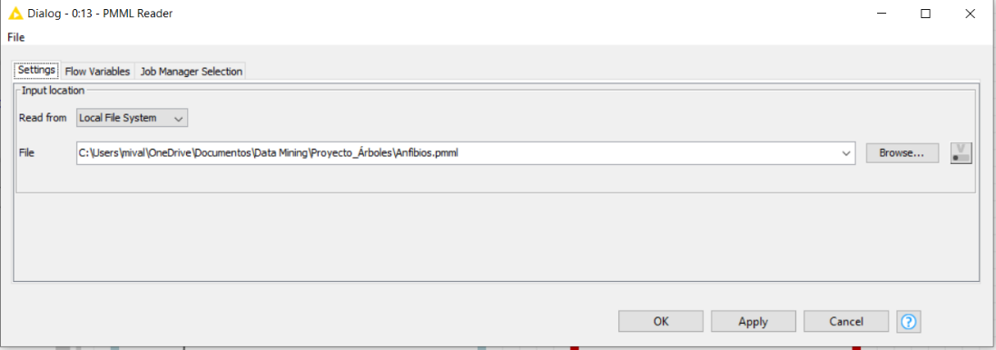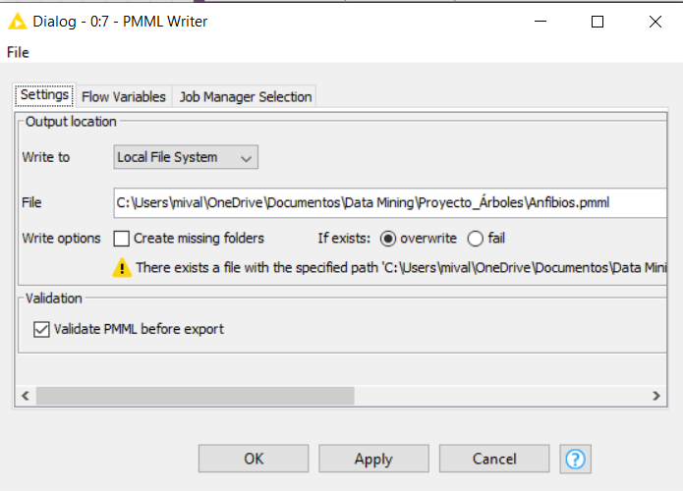Simplemente se escribe el nombre del archivo PMML a leer y a escribir.

Fig 12 y 13. Ventans de configuración PMML Writer y PMML Reader

**Configuración del nodo Decision Tree to Ruleset**

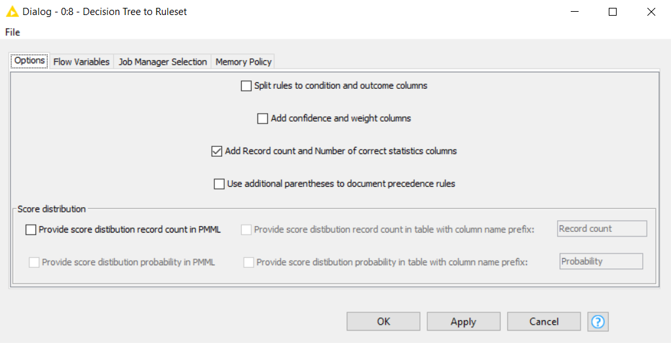Se deja la configuración dada por default.

Fig 14. Ventana de configuración Decision Tree to Ruleset

**Configuración del nodo Data to Report**

Se modificó el ancho y alto de la imagen para hacerla más grande.

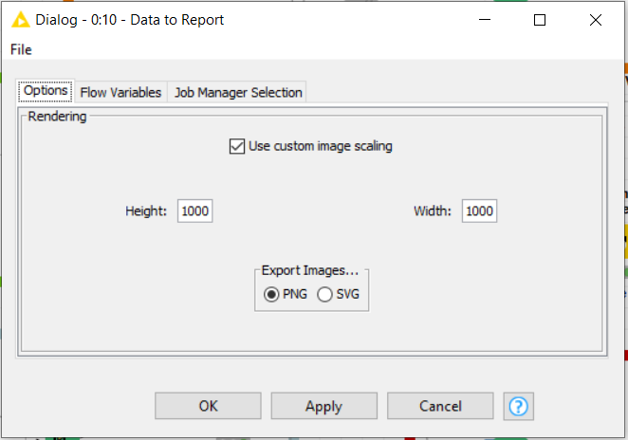

Fig 15. Ventana de configuración Data to Report

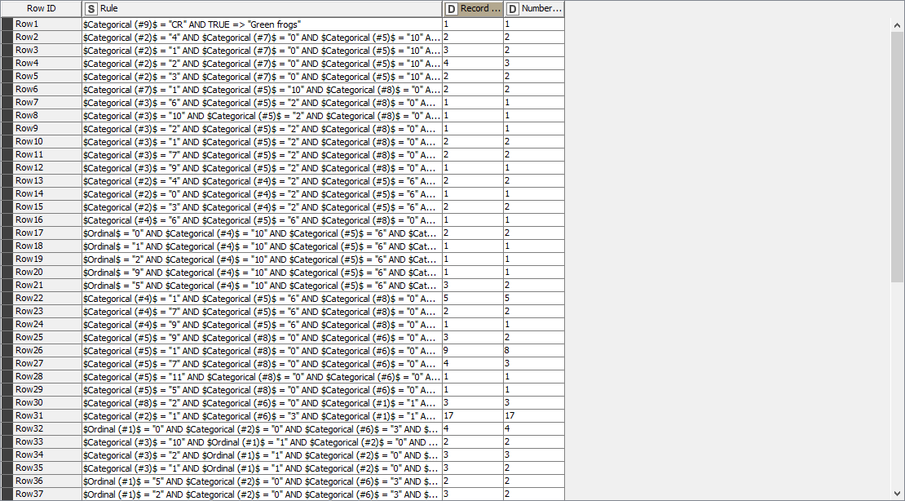

Fig 15. Data to report imagen de salida

**Configuración del nodo Image to Report**

Configuración dejada por default.

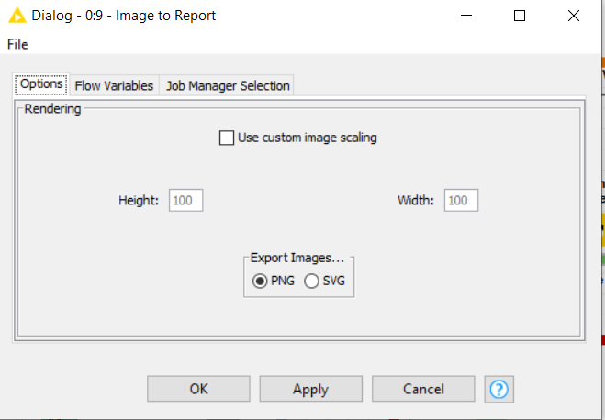

Fig 16. Ventana de configuración Image to Report

**Configuración del nodo Decision Tree Predictor**

Fig 17. Ventana de configuración Decision Tree Predictor

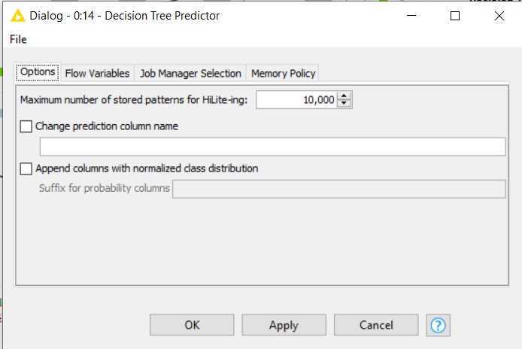Configuración dejada por default.

**Configuración del nodo Scorer**

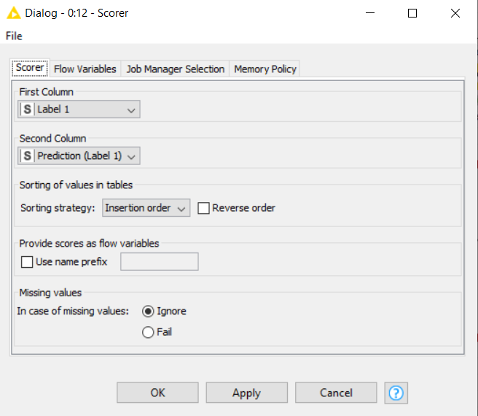Como primera columna se elige la columna objetivo Label 1 (Green frogs) y en la segunda columna la columna de predicción sobre Label 1, que añadió el Decision Tree Learner.

Fig 18. Ventana de configuración Scorer

# **Gradient Boost (Clasificación)**

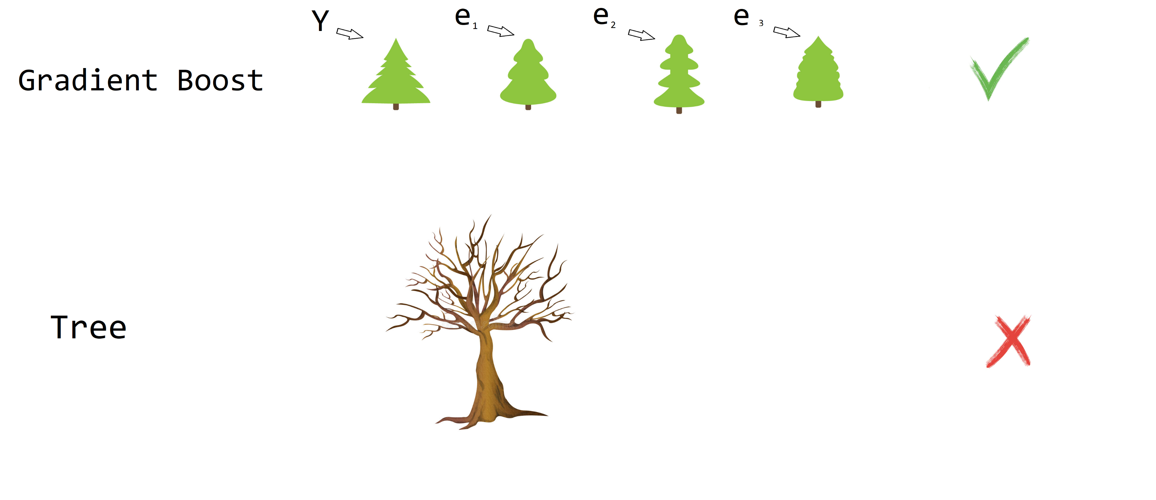

## **Introducción**

Los clasificadores de aumento de gradiente son tipos específicos de algoritmos que se utilizan para tareas de clasificación, como sugiere su nombre.

Las características son las entradas que se le dan al algoritmo de aprendizaje automático, las entradas que se utilizarán para calcular un valor de salida. En un sentido matemático, las características del conjunto de datos son las variables que se utilizan para resolver la ecuación. La otra parte de la ecuación es la etiqueta o el objetivo, que son las clases en las que se categorizarán las instancias. Debido a que las etiquetas contienen los valores objetivo para el clasificador de aprendizaje automático, al entrenar un clasificador, debe dividir los datos en conjuntos de entrenamiento y prueba. El conjunto de entrenamiento tendrá objetivos/etiquetas, mientras que el conjunto de prueba no contendrá estos valores.

La idea detrás del "aumento de gradiente" es tomar una hipótesis débil o un algoritmo de aprendizaje débil y hacer una serie de ajustes que mejorarán la solidez de la hipótesis / aprendiz. Este tipo de Impulso de Hipótesis se basa en la idea de Probabilidad Aproximadamente Aprendizaje Correcto (PAC).

Este método de aprendizaje PAC investiga problemas de aprendizaje automático para interpretar su complejidad, y se aplica un método similar al refuerzo de hipótesis.

En el refuerzo de hipótesis, observa todas las observaciones en las que se entrena el algoritmo de aprendizaje automático y deja solo las observaciones que el método de aprendizaje automático clasificó con éxito, eliminando las otras observaciones. Se crea un nuevo alumno débil y se prueba en el conjunto de datos que se clasificaron de manera deficiente, y luego solo se conservan los ejemplos que se clasificaron correctamente.

Esta idea se realizó en el algoritmo Adaptive Boosting (AdaBoost). Para AdaBoost, muchos aprendices débiles se crean inicializando muchos algoritmos de árbol de decisión que solo tienen una sola división, como el "muñón" en la imagen de abajo.

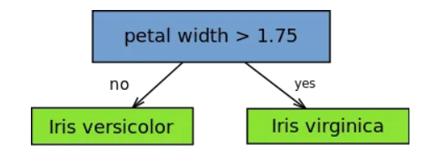

Fig 19. Árbol decisión con una división.

El algoritmo pondera las instancias/observaciones en el conjunto de entrenamiento y se asigna más peso a las instancias que son difíciles de clasificar. Los aprendices más débiles se agregan al sistema de forma secuencial y se asignan a las instancias de capacitación más difíciles.

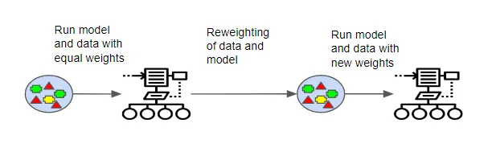

Fig 20. Funcionamiento del modelo y datos.

Con base en el trabajo realizado en el algoritmo de clasificación ID3, el objetivo es replicar la misma clasificación de ranas verdes, pero ahora usando la metodología del Gradient Boost.

## **Objetivo**

Generar un árbol de clasificación del conjunto de datos de anfibios, con la intención de predecir la posible presencia de ranas verdes, usando Gradient Boost.

Para implementar un clasificador de aumento de gradiente, necesitaremos llevar a cabo una serie de pasos diferentes. Necesitaremos:

* Encajar el modelo
* Ajustar los parámetros y los hiperparámetros del modelo
* Hacer predicciones
* Interpretar los resultados

Debido al hecho de que los algoritmos de aumento de gradiente clasificadores pueden sobre ajustarse fácilmente en un conjunto de datos de entrenamiento, se pueden utilizar diferentes restricciones o métodos de regularización para mejorar el rendimiento del algoritmo y combatir el sobreajuste. El aprendizaje penalizado, las restricciones de árboles, el muestreo aleatorio y la contracción se pueden utilizar para combatir el sobreajuste.

**Variable dependiente:** Green frogs, variable criterio o variable a pronosticar o predecir.

**Variables independientes:** Los atributos predictores utilizados TR, VR, SUR1, SUR2, SUR3, UR, FR, RR, BR, MR, CR.

## **Diccionario de datos**

Por simplicidad se utilizaron los mismos atributos y atributo objetivo que en ID3.

|  |  |  |  |
| --- | --- | --- | --- |
| Datos a utilizar: TR, VR, SUR1, SUR2, SUR3, UR, FR, RR, BR, MR, CR | | | |
| Atributo objetivo: | Green frogs | Atributo objetivo: | Green frogs (La presencia de ranas verdes) |
| Tipo de depósitos de agua | TR | Categórico | Tipo de depósitos de agua:  1. yacimientos con características naturales, o  reservorios de agua antropógenos  2. yacimientos de reciente formación, sin someter  a la naturalización  3. estanques de decantación  4. Depósitos de agua situados cerca de las casas  5. Depósitos tecnológicos de agua  6. depósitos de agua en huertos de parcelación  7. trincheras  8. prados húmedos, llanuras aluviales, pantanos  9. Valles fluviales  10. arroyos y cursos de agua muy pequeños |
| Presencia de vegetación dentro de los embalses | VR | Categórico | Presencia de vegetación en los embalses:  1. sin vegetación  2. manchas estrechas en los bordes  3. zonas con una cubierta de vegetación muy cubierta  4. vegetación exuberante dentro del embalse con alguna parte desprovista de vegetación  5. embalses completamente recubiertos con una capa freática que desaparece |
| Entorno 1: los tipos dominantes de cobertura terrestre que rodean el depósito de agua | SUR1 | Categórico | 1. Áreas forestales (con prados)  2. Zonas densamente boscosas  3. áreas de tierras baldías y praderas  4. asignación de jardines  5. parques y zonas verdes  6. desarrollo de edificios densos, zonas industriales  7. viviendas dispersas, huertos, jardines  8. Valles fluviales  9. Carreteras, calles  10. tierras agrícolas |
| Alrededores 2: el segundo tipo de cobertura terrestre más dominante que rodea al depósito de agua. | SUR2 | Categórico | 1. Áreas forestales (con prados)  2. Zonas densamente boscosas  3. áreas de tierras baldías y praderas  4. asignación de jardines  5. parques y zonas verdes  6. desarrollo de edificios densos, zonas industriales  7. viviendas dispersas, huertos, jardines  8. Valles fluviales  9. Carreteras, calles  10. tierras agrícolas |
| Alrededores 3: el tercer tipo de cobertura terrestre más dominante que rodea al depósito de agua. | SUR3 | Categórico | 1. Áreas forestales (con prados)  2. Zonas densamente boscosas  3. áreas de tierras baldías y praderas  4. asignación de jardines  5. parques y zonas verdes  6. desarrollo de edificios densos, zonas industriales  7. viviendas dispersas, huertos, jardines  8. Valles fluviales  9. Carreteras, calles  10. tierras agrícolas |
| Uso de reservorios de agua | UR | Categórico | Utilización de los depósitos de agua:  0. no utilizado por el hombre (muy atractivo para los anfibios)  1. Recreativo y escénico (se realizan trabajos de cuidado)  2. Utilizado económicamente (a menudo piscicultura)  3. Tecnológicas |
| La presencia de la pesca | FR | Categórico | 1. Falta de pesca  2. Ocasional  3. Pesca intensa  4. reservorios de reproducción |
| Acceso porcentual desde los bordes del embalse a áreas no desarrolladas | OR | Nominal | a. 25% de falta de acceso o deficiente acceso  b. 50% de acceso bajo  c. 50% a 75 accesos medios,  d. 75% al 100% de los hábitats terrestres de la costa está en contacto con el hábitat terrestre de los anfibios. |
| Distancia mínima del depósito de agua a las carreteras | RR | Nominal | 1. <50 m  2. 50 a 100 m  3. 100 a 200 m  4. 200 a 500 m  5. 500 a 1000 m  6. >1000 m |
| Desarrollo de edificios: distancia mínima a los edificios | BR | Categórico | 1. <50 m  2. 50 a 100 m  3. 100 a 200 m  4. 200 a 500 m  5. 500 a 1000 m  6. >1000 m |
| Estado de mantenimiento del depósito | MR | Categórico | 0. Limpio 1. ligeramente contaminada 2. reservorios con mucha o mucha basura |
| Tipo de orilla | CR | Categórico | 1.Natural  2.Concreto |

## **Árbol**

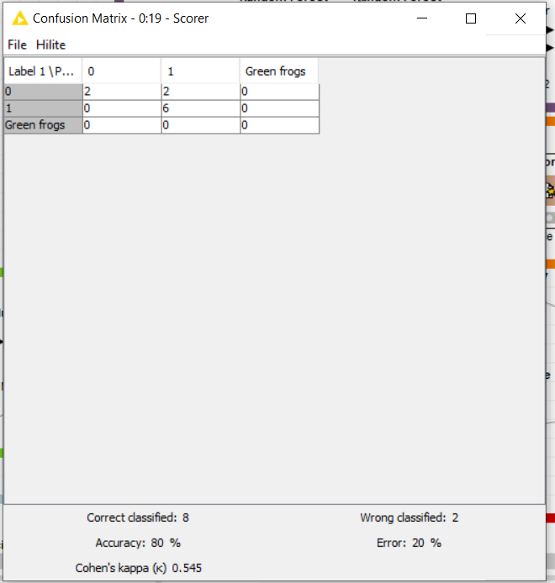La tabla de entrada se divide en dos particiones (es decir, en filas), por ejemplo. entrenar y probar datos. Las dos particiones están disponibles en los dos puertos de salida. Para la fase de entrenamiento se tomó una muestra estratificada, con porcentaje relativo del 95%, así como se muestra en la Fig. 1, por otro lado, para la fase de prueba, fue usado el 5% restante configurado similarmente. Su desarrollo fue en la herramienta de software KNIME Analytics Platform.

Fig 21. Matriz de confusión del Gradient Boost.

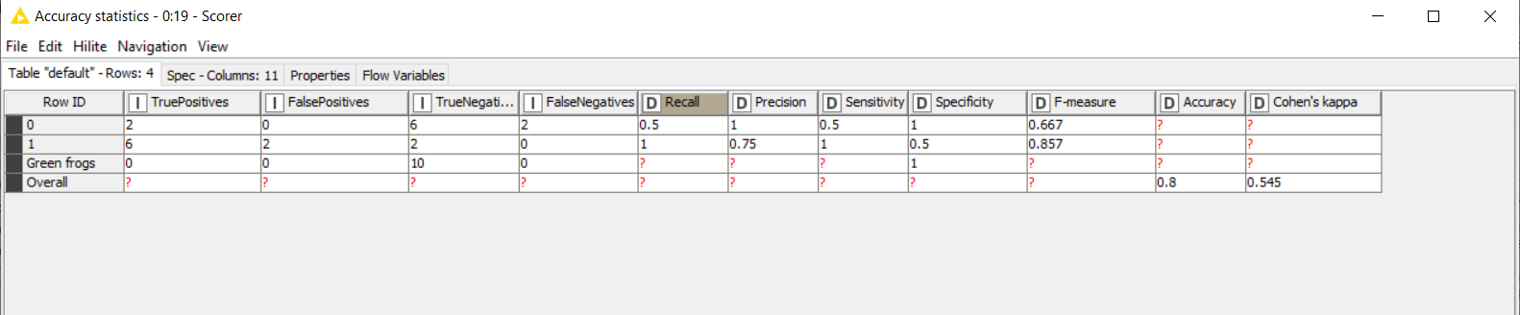**Medidas**

Fig 22. Tabla de medidas estadísticas

**Conclusiones**

El Gradient Boost es un algoritmo voraz y puede adaptarse rápidamente a un conjunto de datos de entrenamiento. Puede beneficiarse de los métodos de regularización que penalizan varias partes del algoritmo y, en general, mejoran el rendimiento del algoritmo al reducir el sobreajuste. Una desventaja del Boosting es que es sensible a los valores atípicos, ya que cada clasificador está obligado a corregir los errores de los predecesores. Por tanto, el método depende demasiado de los valores atípicos. Otra desventaja es que el método es casi imposible de ampliar. Esto se debe a que cada estimador basa su exactitud en los predictores anteriores, lo que dificulta la simplificación del procedimiento, es por ello que el nivel de exactitud baja de un 90% con ID3 a un 80%, por la falta de valores atípicos.

**Anexos**

Flujo de trabajo en la herramienta de KNIME divido en fase de aprendizaje y sección de Boosting, observe la Fig. 21.

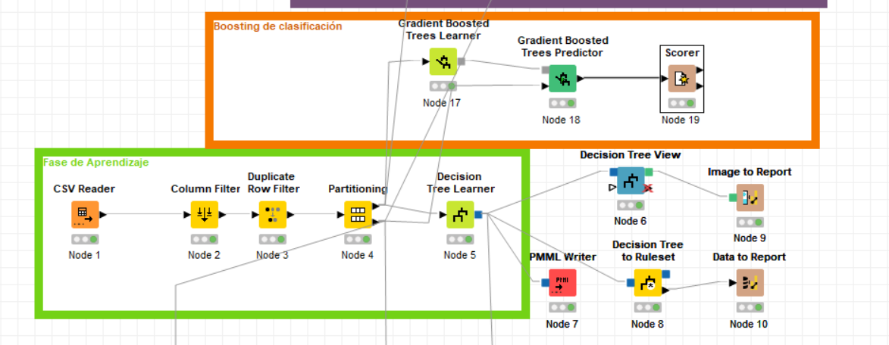

Fig 23. Flujo de trabajo KNIME

**Configuración del nodo Gradient Boosted Trees Learner**

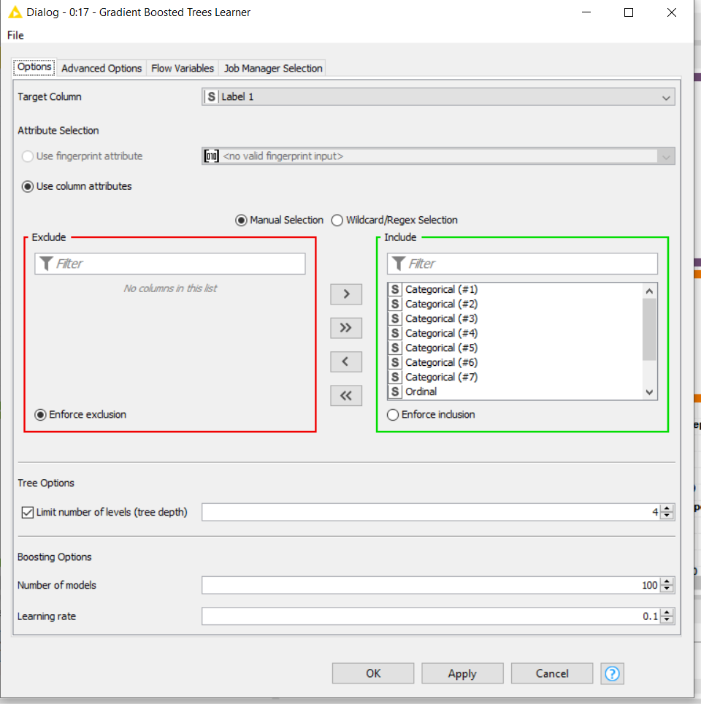Se utilizaron los mismos atributos que el ID3, y la misma columna objetivo Label 1 (Green frogs).

Fig 24. Ventana de configuración Gradient Boosted Trees Learner.

**Configuración del nodo Gradient Boosted Trees Predictor**

Configurado por default.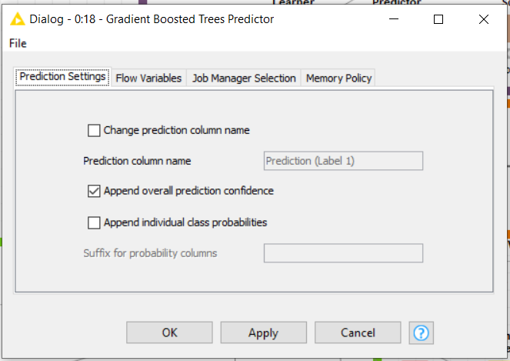

Fig 25. Ventana de configuración Gradient Boosted Trees Predictor.

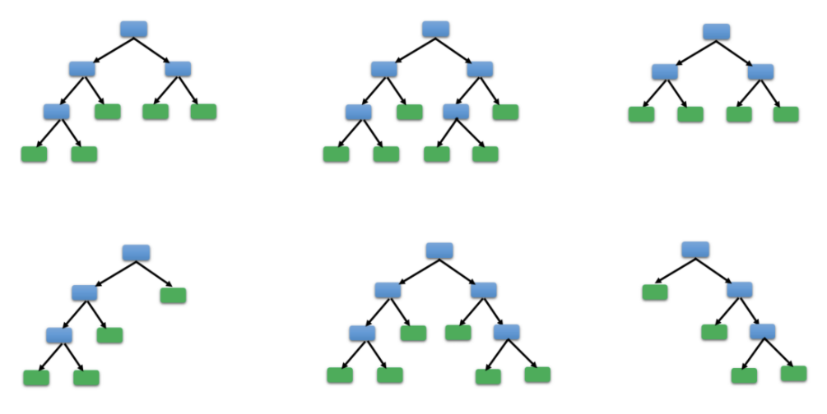

# **Random Forest (ID3)**

## **Introducción**

El bosque aleatorio, como su nombre lo indica, consiste en una gran cantidad de árboles de decisión individuales que operan como un conjunto. Cada árbol individual en el bosque aleatorio escupe una predicción de clase y la clase con más votos se convierte en la predicción de nuestro modelo, vea la Fig. 26.

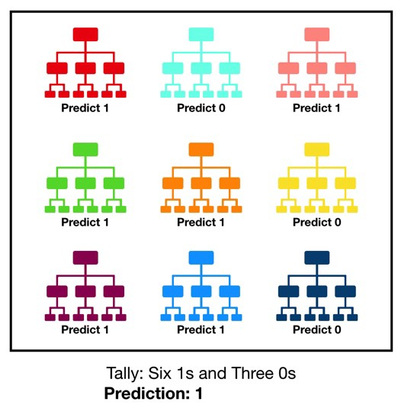

Fig 26. Predicción Random forest

El concepto fundamental detrás del bosque aleatorio es simple pero poderoso: la sabiduría de las multitudes. En términos de ciencia de datos, la razón por la que el modelo de bosque aleatorio funciona tan bien es:

Un gran número de modelos (árboles) relativamente no correlacionados que operan como un comité superarán a cualquiera de los modelos constituyentes individuales.

La baja correlación entre modelos es la clave. Al igual que las inversiones con correlaciones bajas (como acciones y bonos) se unen para formar una cartera que es mayor que la suma de sus partes, los modelos no correlacionados pueden producir predicciones de conjunto que son más precisas que cualquiera de las predicciones individuales. La razón de este maravilloso efecto es que los árboles se protegen unos a otros de sus errores individuales (siempre que no se equivoquen constantemente en la misma dirección). Si bien algunos árboles pueden estar equivocados, muchos otros árboles serán correctos, por lo que, como grupo, los árboles pueden moverse en la dirección correcta.

Con base en el trabajo realizado en el algoritmo de clasificación ID3, el objetivo es crear un Random Forest de árboles ID3, con la misma finalidad de predecir la presencia de ranas verdes.

## **Objetivo**

Generar bosque aleatorio de clasificación, del conjunto de datos de anfibios, con la intención de predecir la posible presencia de ranas verdes, usando árboles ID3.

Entonces, los requisitos previos para que el bosque aleatorio funcione bien son:

* Es necesario que haya alguna señal real en nuestras funciones para que los modelos creados con esas funciones funcionen mejor que la predicción aleatoria.
* Las predicciones (y por lo tanto los errores) realizados por los árboles individuales deben tener correlaciones bajas entre sí.

**Variable dependiente:** Green frogs, variable criterio o variable a pronosticar o predecir.

**Variables independientes:** Los atributos predictores utilizados TR, VR, SUR1, SUR2, SUR3, UR, FR, RR, BR, MR, CR.

## **Diccionario de datos**

Se usarán los mismos atributos que en ID3, ya que generaremos un Random Forest de ID3.

|  |  |  |  |
| --- | --- | --- | --- |
| Datos a utilizar: TR, VR, SUR1, SUR2, SUR3, UR, FR, RR, BR, MR, CR | | | |
| Atributo objetivo: | Green frogs | Atributo objetivo: | Green frogs (La presencia de ranas verdes) |
| Tipo de depósitos de agua | TR | Categórico | Tipo de depósitos de agua:  1. yacimientos con características naturales, o  reservorios de agua antropógenos  2. yacimientos de reciente formación, sin someter  a la naturalización  3. estanques de decantación  4. Depósitos de agua situados cerca de las casas  5. Depósitos tecnológicos de agua  6. depósitos de agua en huertos de parcelación  7. trincheras  8. prados húmedos, llanuras aluviales, pantanos  9. Valles fluviales  10. arroyos y cursos de agua muy pequeños |
| Presencia de vegetación dentro de los embalses | VR | Categórico | Presencia de vegetación en los embalses:  1. sin vegetación  2. manchas estrechas en los bordes  3. zonas con una cubierta de vegetación muy cubierta  4. vegetación exuberante dentro del embalse con alguna parte desprovista de vegetación  5. embalses completamente recubiertos con una capa freática que desaparece |
| Entorno 1: los tipos dominantes de cobertura terrestre que rodean el depósito de agua | SUR1 | Categórico | 1. Áreas forestales (con prados)  2. Zonas densamente boscosas  3. áreas de tierras baldías y praderas  4. asignación de jardines  5. parques y zonas verdes  6. desarrollo de edificios densos, zonas industriales  7. viviendas dispersas, huertos, jardines  8. Valles fluviales  9. Carreteras, calles  10. tierras agrícolas |
| Alrededores 2: el segundo tipo de cobertura terrestre más dominante que rodea al depósito de agua. | SUR2 | Categórico | 1. Áreas forestales (con prados)  2. Zonas densamente boscosas  3. áreas de tierras baldías y praderas  4. asignación de jardines  5. parques y zonas verdes  6. desarrollo de edificios densos, zonas industriales  7. viviendas dispersas, huertos, jardines  8. Valles fluviales  9. Carreteras, calles  10. tierras agrícolas |
| Alrededores 3: el tercer tipo de cobertura terrestre más dominante que rodea al depósito de agua. | SUR3 | Categórico | 1. Áreas forestales (con prados)  2. Zonas densamente boscosas  3. áreas de tierras baldías y praderas  4. asignación de jardines  5. parques y zonas verdes  6. desarrollo de edificios densos, zonas industriales  7. viviendas dispersas, huertos, jardines  8. Valles fluviales  9. Carreteras, calles  10. tierras agrícolas |
| Uso de reservorios de agua | UR | Categórico | Utilización de los depósitos de agua:  0. no utilizado por el hombre (muy atractivo para los anfibios)  1. Recreativo y escénico (se realizan trabajos de cuidado)  2. Utilizado económicamente (a menudo piscicultura)  3. Tecnológicas |
| La presencia de la pesca | FR | Categórico | 1. Falta de pesca  2. Ocasional  3. Pesca intensa  4. reservorios de reproducción |
| Acceso porcentual desde los bordes del embalse a áreas no desarrolladas | OR | Nominal | a. 25% de falta de acceso o deficiente acceso  b. 50% de acceso bajo  c. 50% a 75 accesos medios,  d. 75% al 100% de los hábitats terrestres de la costa está en contacto con el hábitat terrestre de los anfibios. |
| Distancia mínima del depósito de agua a las carreteras | RR | Nominal | 1. <50 m  2. 50 a 100 m  3. 100 a 200 m  4. 200 a 500 m  5. 500 a 1000 m  6. >1000 m |
| Desarrollo de edificios: distancia mínima a los edificios | BR | Categórico | 1. <50 m  2. 50 a 100 m  3. 100 a 200 m  4. 200 a 500 m  5. 500 a 1000 m  6. >1000 m |
| Estado de mantenimiento del depósito | MR | Categórico | 0. Limpio 1. ligeramente contaminada 2. reservorios con mucha o mucha basura |
| Tipo de orilla | CR | Categórico | 1.Natural  2.Concreto |

## **Árbol**

La tabla de entrada se divide en dos particiones (es decir, en filas), por ejemplo. entrenar y probar datos. Las dos particiones están disponibles en los dos puertos de salida. Para la fase de entrenamiento se tomó una muestra estratificada, con porcentaje relativo del 95%, así como se muestra en la Fig. 1, por otro lado, para la fase de prueba, fue usado el 5% restante configurado similarmente. Su desarrollo fue en la herramienta de software KNIME Analytics Platform.

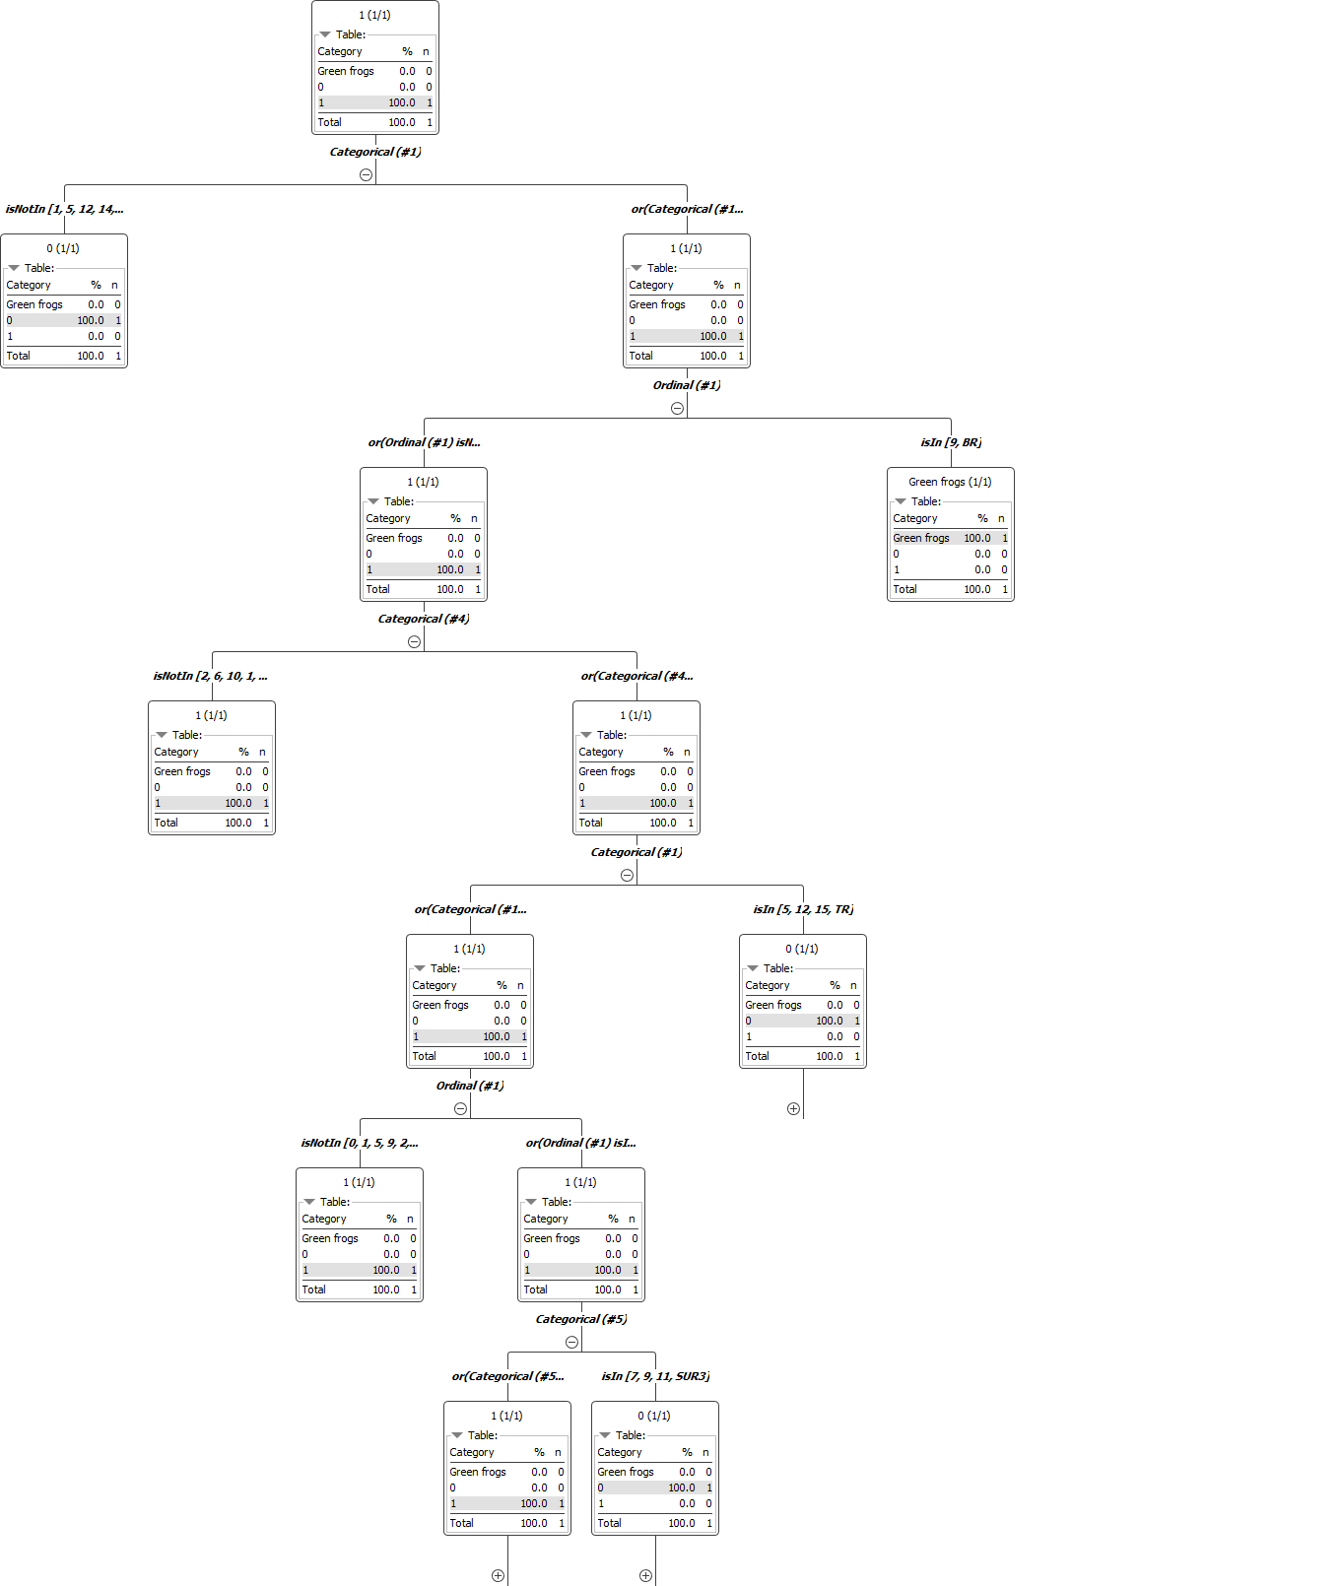

Fig 27. Primer modelo del Random Forest

## **Medidas**

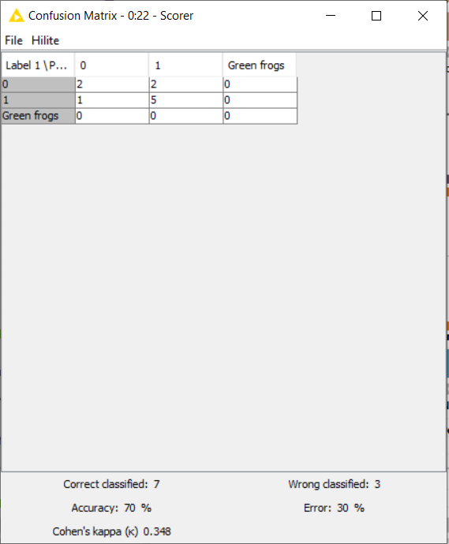

Fig 28. Matriz de confusión

## **Conclusiones**

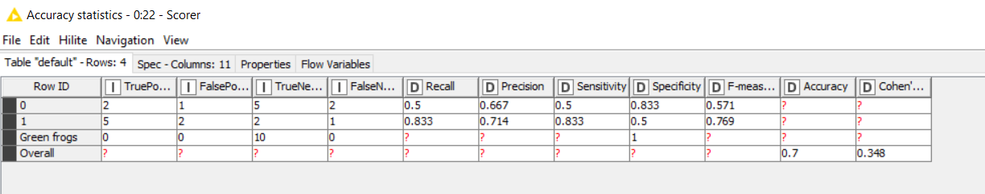En el clasificador de RF, cada árbol de decisión pronostica una respuesta para una ocurrencia y la respuesta final se decide mediante votación. Por el contrario, en clasificación, la respuesta recibida por mayoría de votos del Árbol de decisión es la respuesta final, por ende la respuesta con mayor votos recibida es la que tiene una exactitud del 70%.

Fig 29. Tabla de mediciones estadísticas.

## **Anexos**

En la Fig. 30 se observa el flujo de trabajo del KNIME, dividido en fase de aprendizaje y la sección de Random Forest de clasificación.

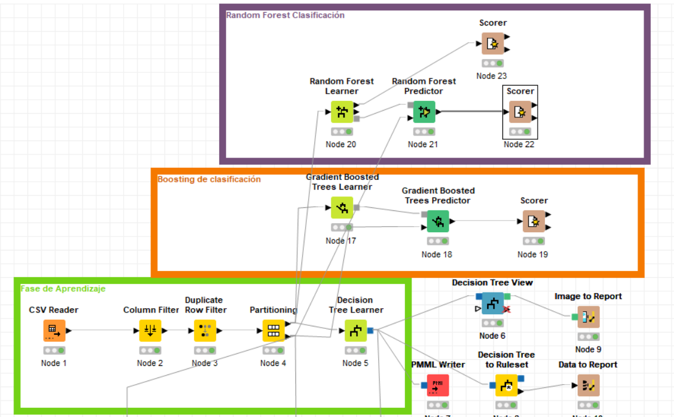

Fig 30. Flujo de trabajo KNIME

**Configuración del nodo Random Forest Learner**

Fig 30. Flujo de trabajo KNIME

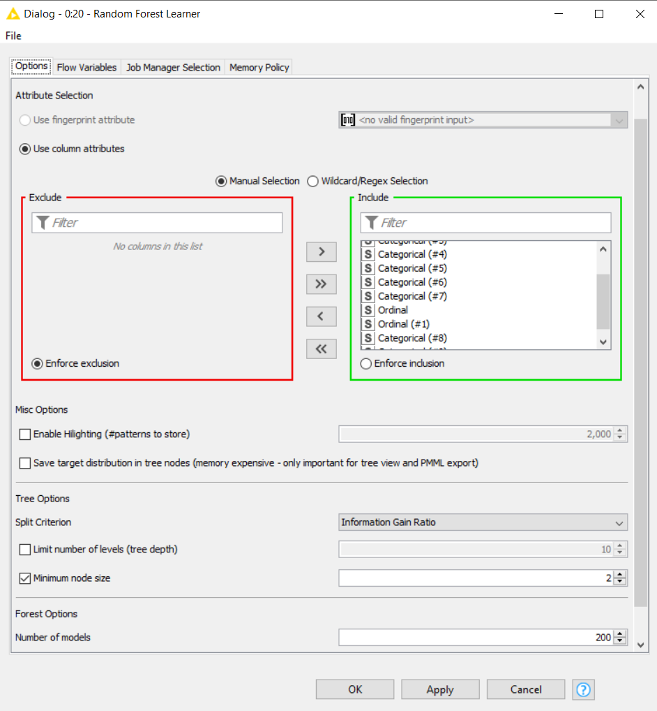

Fig 31. Ventana de configuración Random Forest Learner.

**Configuración del nodo Random Forest Predictor**

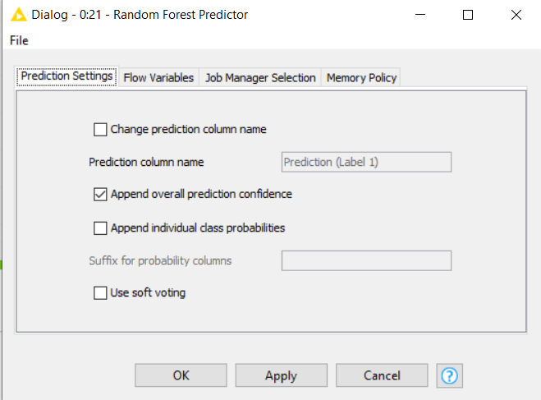

Fig 32. Ventana de configuración Random Forest Predictor.



# **ÁRBOL C4.5**

## **Introducción**

Continuando ahora vemos otro tipo de árbol el C4.5 que es una extensión del Árbol ID3. Los árboles de decisión generados por C4.5 pueden ser usados para clasificación, y por esta razón, C4.5 está casi siempre referido como un clasificador estadístico.

C4.5 construye árboles de decisión desde un grupo de datos de entrenamiento de la misma forma en que lo hace ID3, usando el concepto de entropía de información. Los datos de entrenamiento son un grupo   {\displaystyle S={s_{1},s_{2},...}}{\displaystyle S={s_{1},s_{2},...}} de ejemplos ya clasificados. Cada ejemplo  {\displaystyle s_{i}={x_{1},x_{2},...}}  es un vector donde  {\displaystyle x_{1},x_{2},...} representan los atributos o características del ejemplo. Los datos de entrenamiento son aumentados con un vector $C= c_{1},c_{2},...$  donde $c_{1},c_{2},...$ representan la clase a la que pertenece cada muestra.

En cada nodo del árbol, C4.5 elige un atributo de los datos que más eficazmente dividen el conjunto de muestras en subconjuntos enriquecidos en una clase u otra. Su criterio es el normalizado para ganancia de información (diferencia de entropía) que resulta en la elección de un atributo para dividir los datos. El atributo con la mayor ganancia de información normalizada se elige parámetro de decisión. El algoritmo C4.5 divide recursivamente en sub-listas más pequeñas.

Este algoritmo tiene unos pocos casos base.

* Todas las muestras en la lista pertenecen a la misma clase. Cuando esto sucede, simplemente crea un nodo de hoja para el árbol de decisión diciendo que elija esa clase.
* Ninguna de las características proporciona ninguna ganancia de información. En este caso, C4.5 crea un nodo de decisión más arriba del árbol utilizando el valor esperado de la clase.
* Instancia de la clase previamente no vista encontrada. Una vez más, C4.5 crea un nodo de decisión más arriba en el árbol con el valor esperado.

En C4.5 se hicieron un número de mejoras a ID3. Algunas de ellas son:

* Manejo de ambos atributos continuos y discretos - A fin de manejar atributos continuos, C4.5 crea un umbral y luego se divide la lista en aquellos cuyo valor de atributo es superior al umbral y los que son menores o iguales a él.3​
* Manejo de los datos de formación con valores de atributos faltantes - C4.5 permite valores de los atributos para ser marcado cómo? para faltantes. Los valores faltantes de los atributos simplemente no se usan en los cálculos de la ganancia y la entropía.
* Manejo de atributos con costos diferentes.
* Podando árboles después de la creación - C4.5 se remonta a través del árbol una vez que ha sido creado e intenta eliminar las ramas que no ayudan, reemplazándolos con los nodos de hoja.

**El gran tritón crestado (Triturus cristatus)** es el tritón más grande y amenazado de Gran Bretaña. El cuerpo es generalmente de color marrón oscuro a negro con una apariencia verrugosa, que da a la especie su otro nombre común, el tritón verrugoso. La parte inferior es de color naranja brillante con manchas negras que son únicos para cada individuo. Las hembras tienden a ser ligeramente más largas que los machos, y en la época de reproducción este último desarrolla una cresta obvia entre la cabeza y la cola, y una veta de plata a lo largo de la mitad de la cola. El nombre específico *cristatus* deriva de la palabra latina que significa cresta. Fuera de la temporada de cría, **el gran tritón crestado** macho y la hembra son bastante similares en apariencia, pero las hembras siempre tienen una línea naranja en la cola. Los jóvenes en general parecen hembras, pero pueden tener una raya amarilla a lo largo de la parte posterior.

 La población británica de tritón crestado ha sufrido una disminución muy grave en los últimos 50 años, es por eso por lo que utilizaremos este árbol para saber sobre la presencia del anfibio y los posibles factores que afectan.

## **Objetivo**

Generar un árbol de decisión del conjunto de datos de anfibios, con la intención de clasificar la posible presencia del gran tritón crestado, usando el algoritmo C4.5

**Variable dependiente:** Great crested newt, variable criterio o variable a pronosticar o predecir.

**Variables independientes:** Los atributos predictores utilizados, VR, SUR1, SUR2, SUR3, OR, FR, RR, BR, MR, CR.

## **Diccionario de datos**

|  |  |  |  |
| --- | --- | --- | --- |
| Nombre | Símbolo | Tipo | Dominio |
| Presencia de vegetación dentro de los embalses | VR | Categórico | Presencia de vegetación en los embalses:  1. sin vegetación  2. manchas estrechas en los bordes  3. zonas con una cubierta de vegetación muy cubierta  4. vegetación exuberante dentro del embalse con alguna parte desprovista de vegetación  5. embalses completamente recubiertos con una capa freática que desaparece |
| Entorno 1: los tipos dominantes de cobertura terrestre que rodean el depósito de agua | SUR1 | Categórico | 1. Áreas forestales (con prados)  2. Zonas densamente boscosas  3. áreas de tierras baldías y praderas  4. asignación de jardines  5. parques y zonas verdes  6. desarrollo de edificios densos, zonas industriales  7. viviendas dispersas, huertos, jardines  8. Valles fluviales  9. Carreteras, calles  10. tierras agrícolas |
| Alrededores 2: el segundo tipo de cobertura terrestre más dominante que rodea al depósito de agua. | SUR2 | Categórico | 1. Áreas forestales (con prados)  2. Zonas densamente boscosas  3. áreas de tierras baldías y praderas  4. asignación de jardines  5. parques y zonas verdes  6. desarrollo de edificios densos, zonas industriales  7. viviendas dispersas, huertos, jardines  8. Valles fluviales  9. Carreteras, calles  10. tierras agrícolas |
| Alrededores 3: el tercer tipo de cobertura terrestre más dominante que rodea al depósito de agua. | SUR3 | Categórico | 1. Áreas forestales (con prados)  2. Zonas densamente boscosas  3. áreas de tierras baldías y praderas  4. asignación de jardines  5. parques y zonas verdes  6. desarrollo de edificios densos, zonas industriales  7. viviendas dispersas, huertos, jardines  8. Valles fluviales  9. Carreteras, calles  10. tierras agrícolas |
| Acceso porcentual desde los bordes del embalse a áreas no desarrolladas | OR | Nominal | a. 25% de falta de acceso o deficiente acceso  b. 50% de acceso bajo  c. 50% a 75 accesos medios,  d. 75% al 100% de los hábitats terrestres de la costa está en contacto con el hábitat terrestre de los anfibios. |
| Distancia mínima del depósito de agua a las carreteras | RR | Nominal | 1. <50 m  2. 50 a 100 m  3. 100 a 200 m  4. 200 a 500 m  5. 500 a 1000 m  6. >1000 m |
| Desarrollo de edificios: distancia mínima a los edificios | BR | Categórico | 1. <50 m  2. 50 a 100 m  3. 100 a 200 m  4. 200 a 500 m  5. 500 a 1000 m  6. >1000 m |
| Estado de mantenimiento del depósito | MR | Categórico | 0. Limpio 1. ligeramente contaminada 2. reservorios con mucha o mucha basura |
| Tipo de orilla | CR | Categórico | 1.Natural  2.Concreto |
| La presencia de ranas verdes | Green frogs | Nominal | 0.No  1.Sí |
| La presencia de ranas marrones | Brown frogs | Nominal | 0.No  1.Sí |
| La presencia de sapo común | Common toad | Nominal | 0.No  1.Sí |
| La presencia del sapo vientre de fuego | Fire-bellied toad | Nominal | 0.No  1.Sí |
| La presencia de la rana arborícola | Tree frog | Nominal | 0.No  1.Sí |
| La presencia de tritón común | Common newt | Nominal | 0.No  1.Sí |
| La presencia de gran tritón crestado | Great crested newt | Nominal | 0.No  1.Sí |

## **Árbol**

Para la contruccion de nuestro arbol es necesario que despues de seleccionar nuestros atributos ya descritos en el diccionario de datos, lo introducieremos en la herramienta RapidMinner Studio, la interfaz es muy intuitiva la veremos en la Fig 33, solo hara falta configurar y seleccionar nuestros datos de origen.

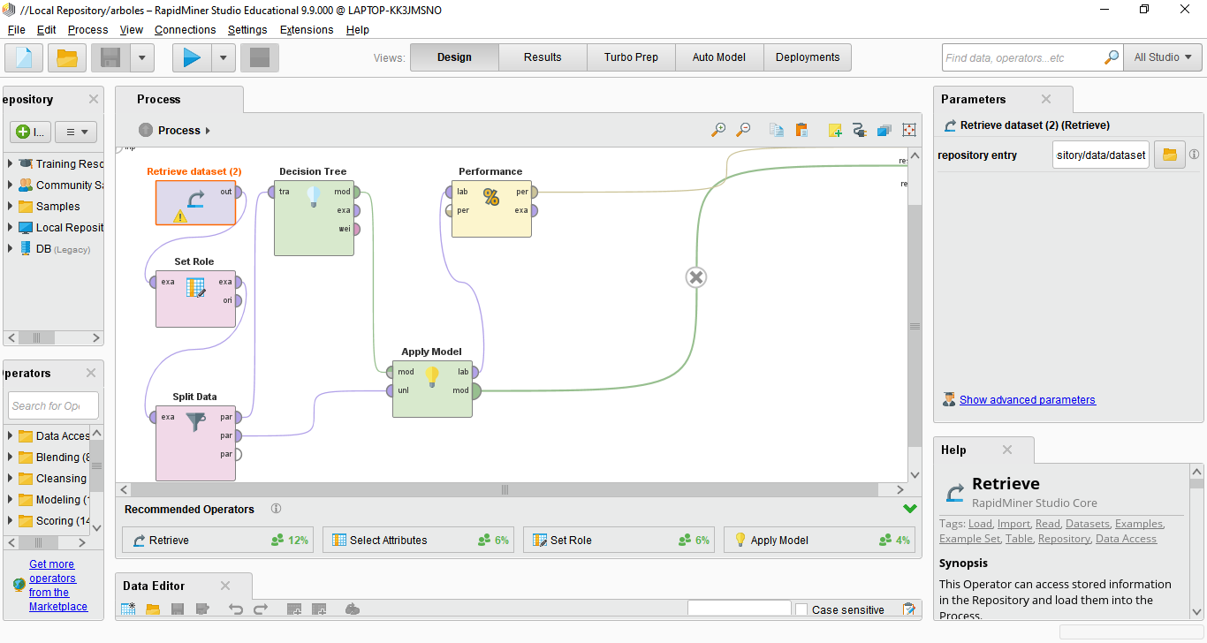

Fig 33. Interfaz DataMinner Studio

Ahora necesitamos indicarle a nuestra herramienta cual es nuestra variable objetivo, el cual se encuentra descrito como **Great crested newt** en la Fig. 34 vemos como es que seleccionamos nuestra variable objetivo.

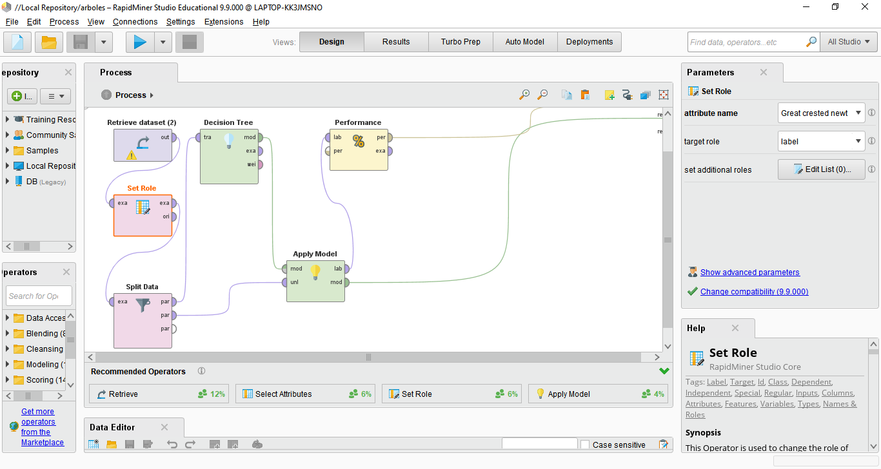

Fig 34. Selección de atributo objetivo

La tabla de entrada se divide en dos particiones (es decir, en filas), por ejemplo. entrenar y probar datos. Las dos particiones están disponibles en los dos puertos de salida. Para la fase de entrenamiento se tomó una muestra estratificada, con porcentaje del 70%, así como se muestra en la Fig. 35, por otro lado, para la fase de prueba, fue usado el 30% restante configurado similarmente.

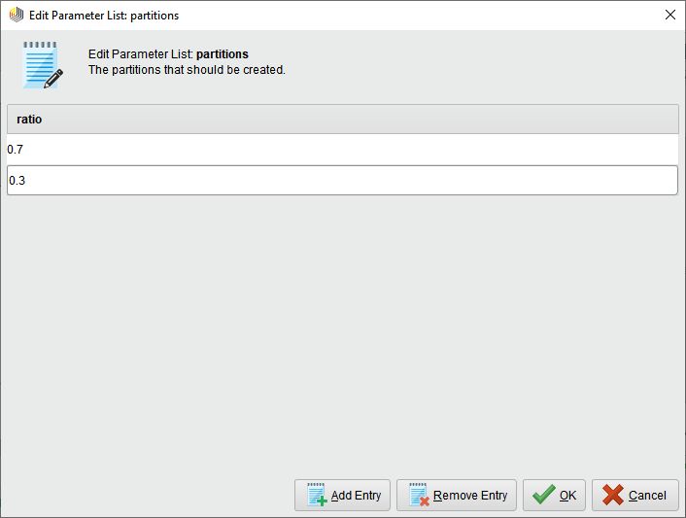

Fig 35. Configuración de las particiones

Ahora tenemos dos particiones la primera la conectaremos al nodo que nos generara un árbol de decisión (en color azul) y la segunda partición que corresponde a las pruebas al nodo de aplicar modelo (en color rojo) como vemos en la Fig 36.

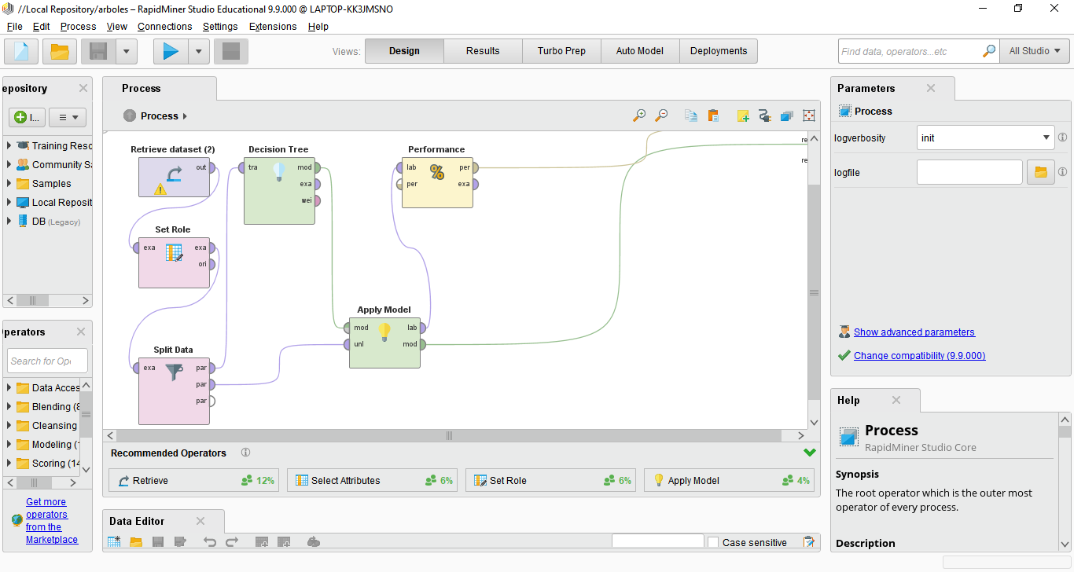

Fig 36. Ruta de las particiones

En la configuración de parámetros del árbol dejaremos las opciones que están seleccionadas por default como vemos en la Fig. 37.

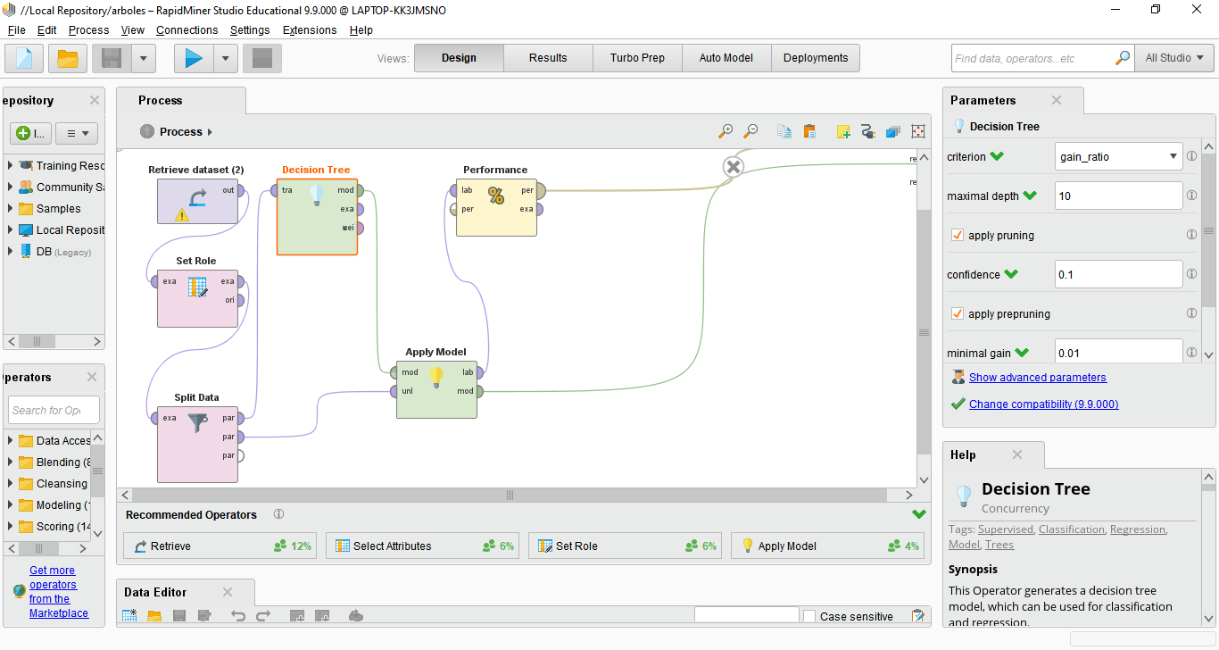

Fig 37. Configuración del nodo Decision Tree

Ahora el modelo generado por el nodo, lo tendremos que ingresar junto con nuestra particion de pruebas dentro del nodo Apply Model como vemos en la Fig. 38,

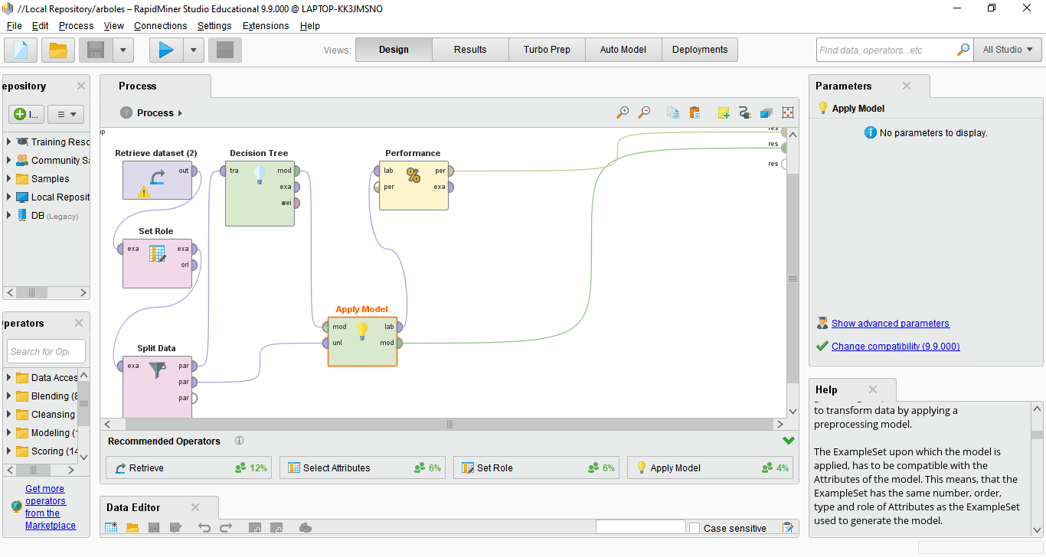

Fig 38. Configuración de Entradas del nodo Apply Model

Ahora vamos a evaluar nuestro modelo generado por nuestro nodo Apply Model con el nodo Performance que se encargara de sacar nuestra matriz de confusión, así como nuestro porcentaje de error como vemos en la Fig. 39 necesitamos un parámetro obligatorio que son los datos etiquetados que genero nuestro nodo anterior.

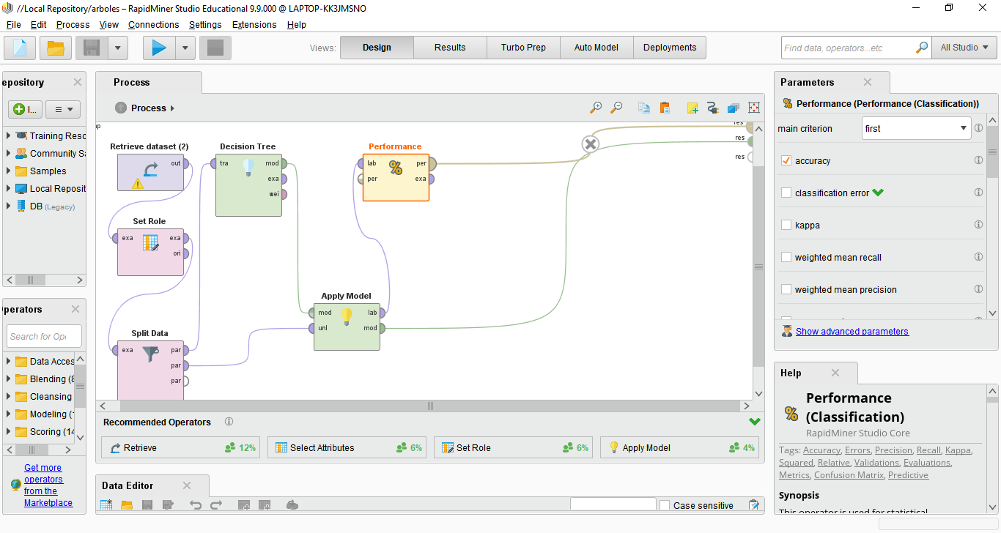

Fig 39. Evaluando nuestro modelo

Por último solo necesitamos tomar las salidas de nuestro modelo que es nuestro árbol generado y la evaluación de nuestro modelo generado en el nodo Performance como vemos en la Fig. 40.

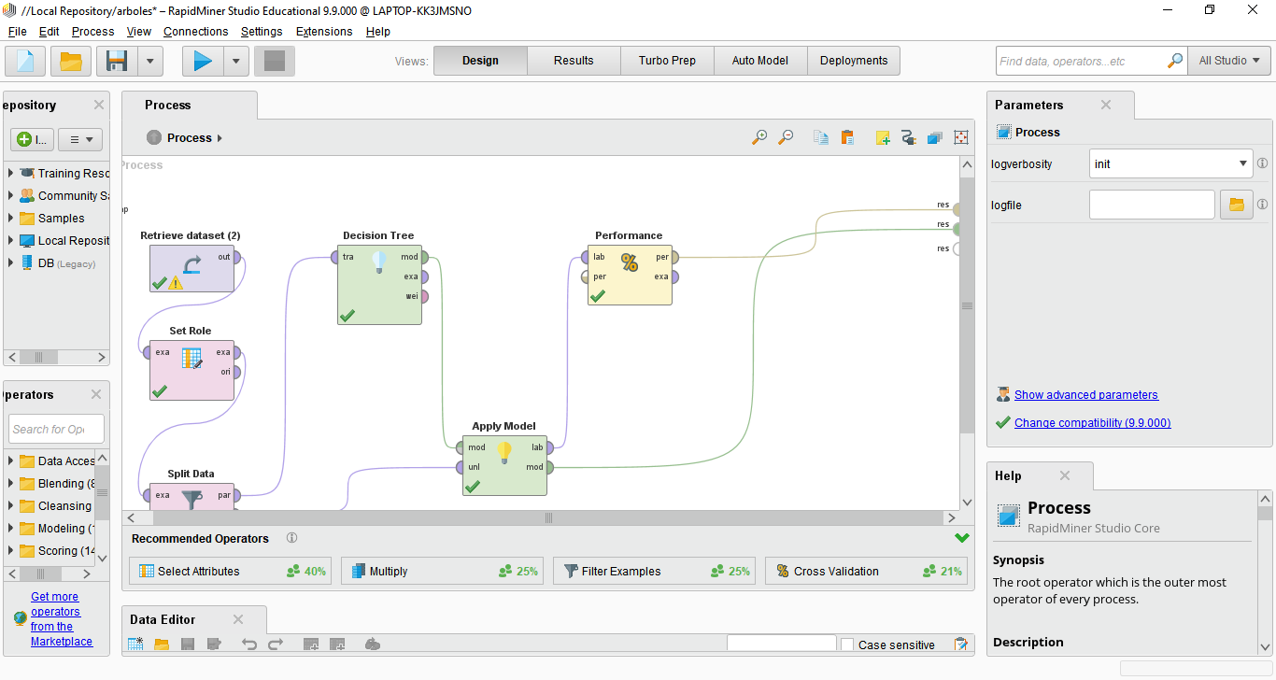

Fig 40. Conexión de nuestras salidas

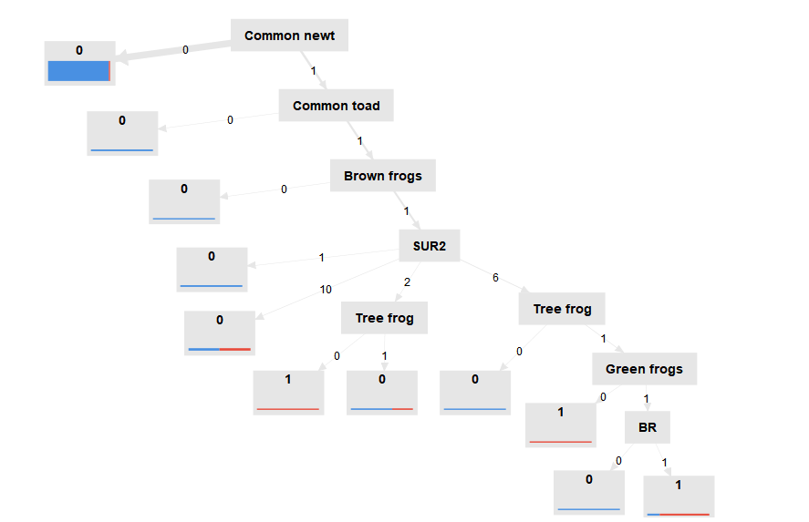De esta forma tendremos por un lado en la Fig 41 nuestro árbol generado, correctamente.

Fig 41. Árbol C4.5 generado

**Medidas**

Ahora en este apartado veremos la salida de nuestro nodo de Performance que contiene los valores de nuestra matriz, además de que tan certero fue nuestro modelo en predecir la variable que contiene la información que detallamos en el objetivo, como vemos en la Fig 42.

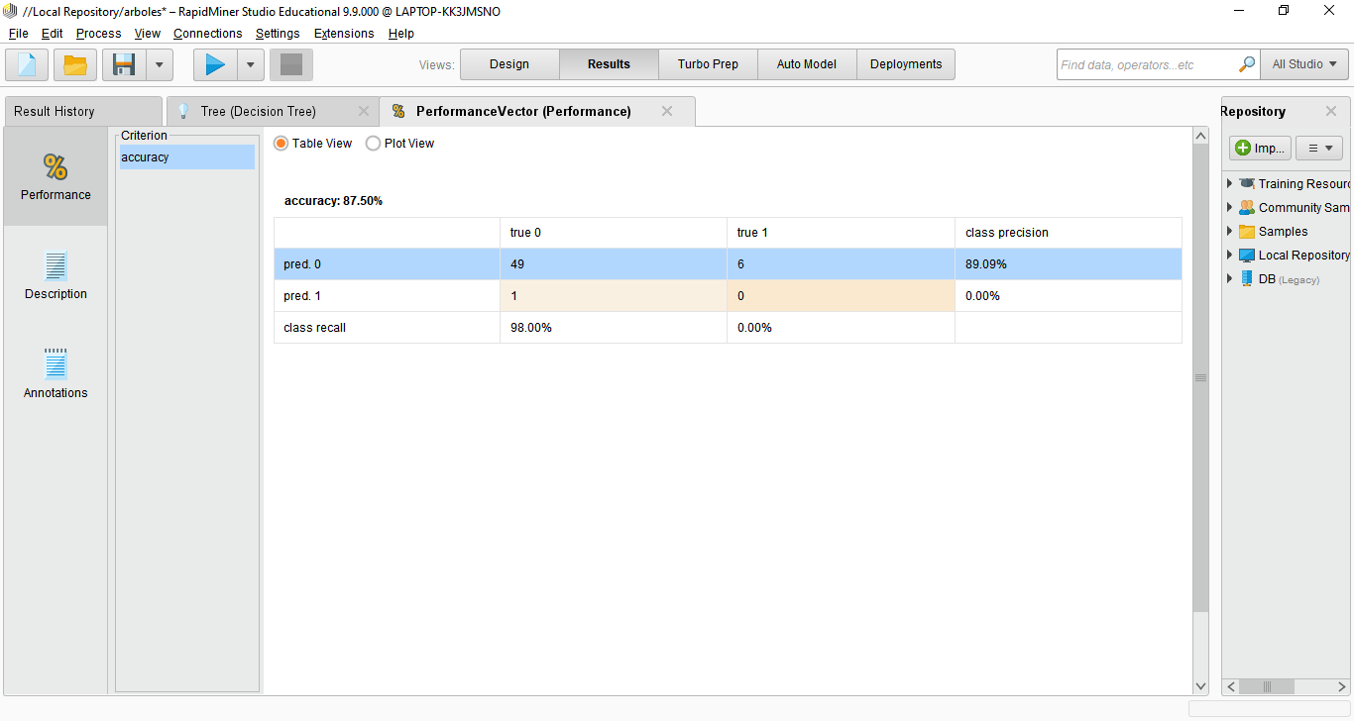

Fig 42. Vemos el porcentaje de certeza de nuestro árbol que es del 87.50%

Y en el mismo apartado en la pestaña de Description encontramos nuestra matriz de confusión, lo anterior descrito en la Fig 43.

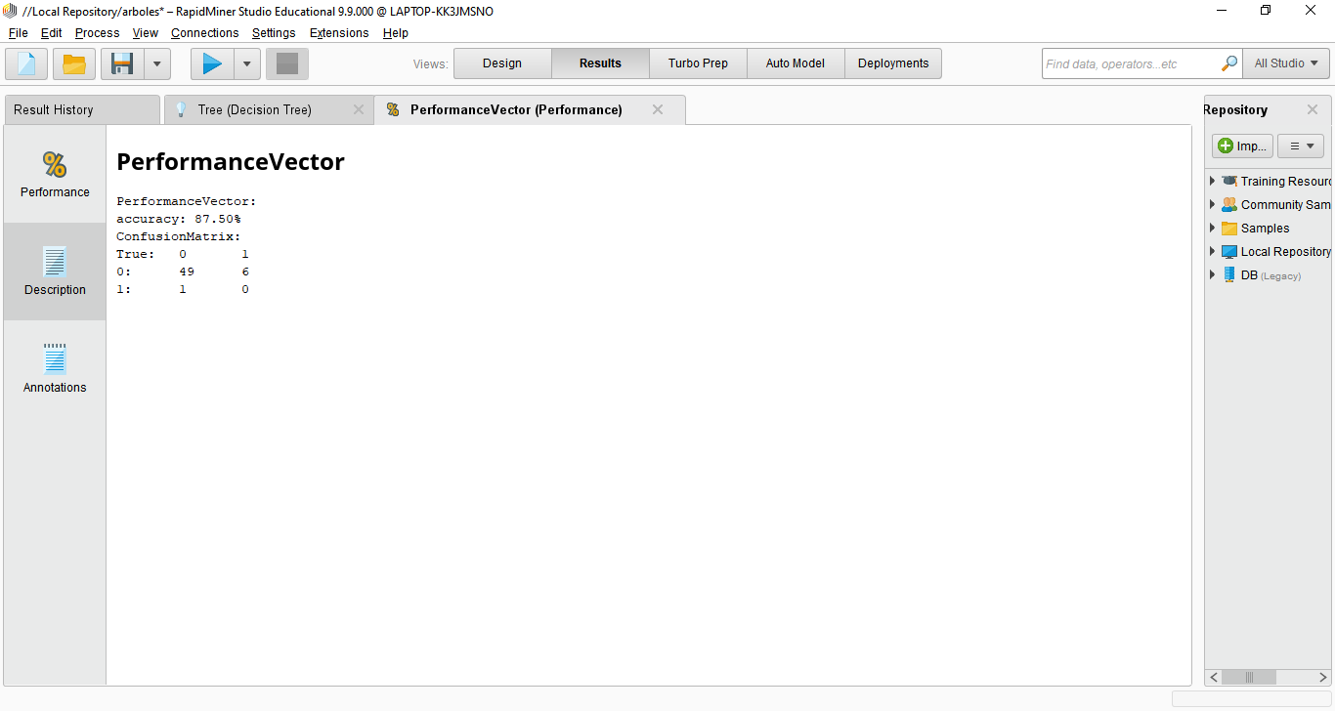

Fig 43. Matriz de Confusión

## **Conclusiones**

Vemos que aunque muchas veces el emplear una herramienta nueva a la que no estamos acostumbrados puede llegar a ser complicado, debido a que puede llegar a ser difícil de manejar o que las interfaces que esta maneja no son tan amigables para un usuario que no está acostumbrado a usarlo, esa pudo ser la barrera mas grande de este proyecto, ya que como vimos en el desarrollo, esta herramienta es muy intuitiva, cosa diferente a la herramienta con la que normalmente trabajamos, al desarrollar los árboles, nos dimos cuenta que la predicción de datos puede parecer algo complicado, pero con el poder de cómputo de nuestro tiempo, no es algo del otro mundo, claro hay que saber que tan acertadas son nuestras predicciones, pero al evaluar nuestros modelos de predicción como lo hicimos en estos ejercicios, vemos que llegamos a niveles de certeza cercanos a la realidad.

## **Anexos**

|  |  |  |
| --- | --- | --- |
| Nodo | Propósito | Icono |
| Retrieve dataset | Este Operador puede acceder a la información almacenada en el Repositorio y cargarla en el Proceso. |  |
| Set Role | Este operador se utiliza para cambiar el rol de uno o más atributos. |  |
| Split Data | Este operador produce el número deseado de subconjuntos del ExampleSet dado. El ExampleSet se divide en subconjuntos de acuerdo con los tamaños relativos especificados. |  |
| Decision Tree | Este operador genera un modelo de árbol de decisión, que se puede utilizar para clasificación y regresión. |  |
| Apply Model | Este operador aplica un modelo en un ExampleSet. |  |
| Performance | Este operador se utiliza para la evaluación del rendimiento estadístico de las tareas de clasificación. Este operador entrega una lista de valores de criterios de desempeño de la tarea de clasificación. |  |
| Flujo de trabajo | | |
|  | | |



# **ÁRBOL CART**

## **Introducción**

|  |  |
| --- | --- |
| Intención | Generar un árbol de decisión partiendo del conjunto de datos de anfibios, con el objetivo de identificar el número de reservorios de agua en el hábitat |
| Datos para utilizar: | TR, VR, SUR1, SUR2, SUR3, FR, RR, BR |
| Atributo objetivo: | NR (Número de reservorios de agua en el hábitat) |

Tabla Informativa CART

Como se describirá a continuación el objetivo de esta sección del estudio es el de emplear el arbol del tipo CART para predecir la cantidad de reservas que existen en el hábitat. La cantidad de reservas está ligada a que tan factible es la cría de anfibios en dicha zona.

Para poder realizar esta predicción se eligió un grupo de atributos de nuestro conjunto de datos que son importantes para definir la factibilidad de la crianza de anfibios.

En primera instancia tenemos el atributo representado por el símbolo VR, que hace referencia a la presencia de vegetación dentro de las presas. La elección de este atributo en particular se debe a que la vegetación de la presa favorece a los anfibios, facilita su reproducción y permite a las larvas alimentarse. Por tanto, se entiende que si existe una mayor cantidad de vegetación el lugar resultará más adecuado para la cría de anfibios.

En el caso de los atributos representados por SUR1, SUR2 y SUR3, que refieren a los tipos dominantes de cobertura terrestre que rodean el depósito de agua; la elección de estos tres atributos fue que el entorno de la presa misma es muy relevante. El entorno óptimo de las presas de agua para anfibios son las zonas con humedad adecuada. Este atributo fue diseñado en tres etapas. En primer lugar, se seleccionan el entorno dominante. Posteriormente, se eligen dos tipos de entorno secundarios.

Los atributos RR y BR que representan a la distancia mínima del depósito de agua a las carreteras y la distancia mínima a los edificios respectivamente, se seleccionaron por razones similares. Esta es que entre más cerca se encuentren las presas de la civilización la cría de anfibios resulta menos factible.

Finalmente, para el atributo representado por FR, que refiere a la presencia de pesca en la zona, resulta relevante debido al hecho de que la pesca depredadora e intensa, no favorece a la presencia de anfibios, sino todo lo contrario.

## **Objetivo**

En primera instancia, para poder definir un objetivo correctamente se debe entender de manera correcta el funcionamiento del tipo de arbol empleado en esta sección: el arbol CART.

Este recibe su nombre por sus siglas en ingles Classification And Regression Trees, lo cual se traduce como árboles de clasificación y regresión.

Notemos que el mismo nombre del algoritmo nos dice mucho de él. Este algoritmo se encarga de la construcción de árboles de clasificación y regresión. Construye el árbol de clasificación mediante la división binaria del atributo, permitiendo únicamente datos de atributos continuos y nominales.

Como se mencionó el arbol CART nos permite generar predicciones basándonos en atributos continuos y nominales. Para este caso de estudio la variable objetivo del arbol se definió la del símbolo NR, que hace referencia al número de reservorios de agua en el hábitat, esto debido a que según qué tan mayor sea el número de reservorios, más probablemente algunos de ellos sean adecuados para cría de anfibios.

Es decir, como el arbol resultante de este estudio será uno del tipo predictivo, seremos capaces de saber, según los atributos seleccionados como vegetación o los alrededores, la cantidad de reservas que existen. Una vez que se haya predicho esta cantidad podremos deducir entonces que tan adecuado será para la cría de anfibios. Considerando el hecho de que en cuanto mayor sea el número de reservorios de agua la probabilidad de que sean adecuados, para el propósito antes mencionado, será mayor.

**Variable dependiente:** NR, variable criterio o variable a pronosticar o predecir.

**Variables independientes:** Los atributos predictores utilizados TR, VR, SUR1, SUR2, SUR3, FR, RR, BR

## **Diccionario de datos**

Para esta sección del estudio se empleo la porción del diccionario de datos mostrada en la tabla siguiente:

|  |  |  |  |
| --- | --- | --- | --- |
| Nombre | Símbolo | Tipo | Dominio |
| Número de reservorios de agua en el hábitat | NR | Numérico | [1-10] |
| Tipo de depósitos de agua | TR | Categórico | Tipo de depósitos de agua:  1. yacimientos con características naturales, o  reservorios de agua antropógenos  2. yacimientos de reciente formación, sin someter  a la naturalización  3. estanques de decantación  4. Depósitos de agua situados cerca de las casas  5. Depósitos tecnológicos de agua  6. depósitos de agua en huertos de parcelación  7. trincheras  8. prados húmedos, llanuras aluviales, pantanos  9. Valles fluviales  10. arroyos y cursos de agua muy pequeños |
| Presencia de vegetación dentro de los embalses | VR | Categórico | Presencia de vegetación en los embalses:  1. sin vegetación  2. manchas estrechas en los bordes  3. zonas con una cubierta de vegetación muy cubierta  4. vegetación exuberante dentro del embalse con alguna parte desprovista de vegetación  5. embalses completamente recubiertos con una capa freática que desaparece |
| Entorno 1: los tipos dominantes de cobertura terrestre que rodean el depósito de agua | SUR1 | Categórico | 1. Áreas forestales (con prados)  2. Zonas densamente boscosas  3. áreas de tierras baldías y praderas  4. asignación de jardines  5. parques y zonas verdes  6. desarrollo de edificios densos, zonas industriales  7. viviendas dispersas, huertos, jardines  8. Valles fluviales  9. Carreteras, calles  10. tierras agrícolas |
| Alrededores 2: el segundo tipo de cobertura terrestre más dominante que rodea al depósito de agua. | SUR2 | Categórico | 1. Áreas forestales (con prados)  2. Zonas densamente boscosas  3. áreas de tierras baldías y praderas  4. asignación de jardines  5. parques y zonas verdes  6. desarrollo de edificios densos, zonas industriales  7. viviendas dispersas, huertos, jardines  8. Valles fluviales  9. Carreteras, calles  10. tierras agrícolas |
| Alrededores 3: el tercer tipo de cobertura terrestre más dominante que rodea al depósito de agua. | SUR3 | Categórico | 1. Áreas forestales (con prados)  2. Zonas densamente boscosas  3. áreas de tierras baldías y praderas  4. asignación de jardines  5. parques y zonas verdes  6. desarrollo de edificios densos, zonas industriales  7. viviendas dispersas, huertos, jardines  8. Valles fluviales  9. Carreteras, calles  10. tierras agrícolas |
| La presencia de la pesca | FR | Categórico | 1. Falta de pesca  2. Ocasional  3. Pesca intensa  4. reservorios de reproducción |
| Distancia mínima del depósito de agua a las carreteras | RR | Nominal | 1. <50 m  2. 50 a 100 m  3. 100 a 200 m  4. 200 a 500 m  5. 500 a 1000 m  6. >1000 m |
| Desarrollo de edificios: distancia mínima a los edificios | BR | Categórico | 1. <50 m  2. 50 a 100 m  3. 100 a 200 m  4. 200 a 500 m  5. 500 a 1000 m  6. >1000 m |

Sección del diccionario de datos

## **Árbol**

En la imagen siguiente podemos ver el arbol CART resultante. Para la elaboración de este se empleó el software Orange, en su versión 3.28.0. El árbol resultante que está formado por diez niveles, cuarenta y un nodos y veintiún hojas.

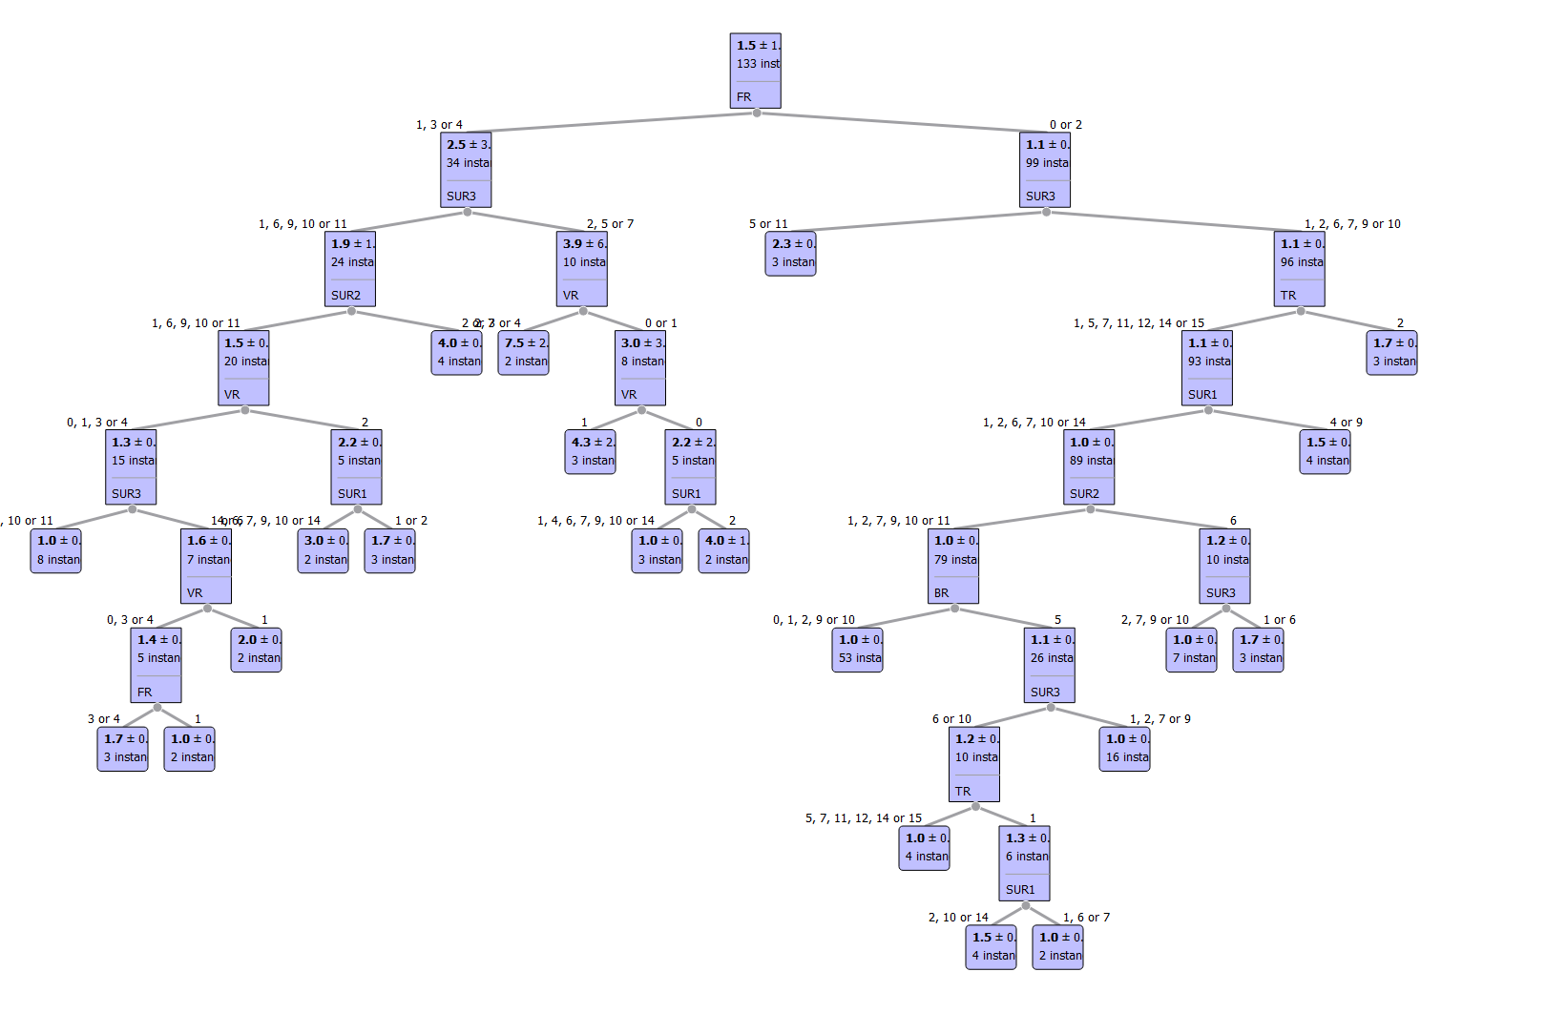

Fig 44. Árbol CART

De este mismo software, para la parte de muestreo, se empleó el nodo llamado Data Sampler. Este nodo recibe como entrada el conjunto de datos y como salida da la muestra de datos, esta para el entrenamiento del árbol, y los datos restantes, los cuales serán la muestra para nuestro modelo.

En la configuración de nodo nos muestra los diferentes métodos de muestreo de datos que podemos usar. El primer método ofertado es el Fixed proportion data, en español es proporción fija de datos, el cual devuelve un porcentaje seleccionado de todos los datos (por ejemplo, 70% de todos los datos).

El siguiente método es el Fixed sample size, este devuelve un número seleccionado de instancias de datos con la posibilidad de establecer una con reemplazo, siempre muestra todo el conjunto de datos (no resta instancias ya en el subconjunto). Con el reemplazo, se pueden generar más instancias de las disponibles en el conjunto de datos de entrada.

La tercera opción es el conocido Cross Validation o Validación cruzada, consiste en dividir las instancias de datos en el número especificado de subconjuntos complementarios. Siguiendo un esquema de validación típico, todos los subconjuntos excepto el seleccionado por el usuario se muestra como muestra de datos, y el subconjunto seleccionado va a datos restantes. La última opción es el método Bootstrap, el cual básicamente infiere la muestra de la estadística de población.

Se decidió utilizar el método Fixed sample size, usando el 70% de los datos para el entrenamiento y lo restante será el conjunto utilizado para las predicciones.

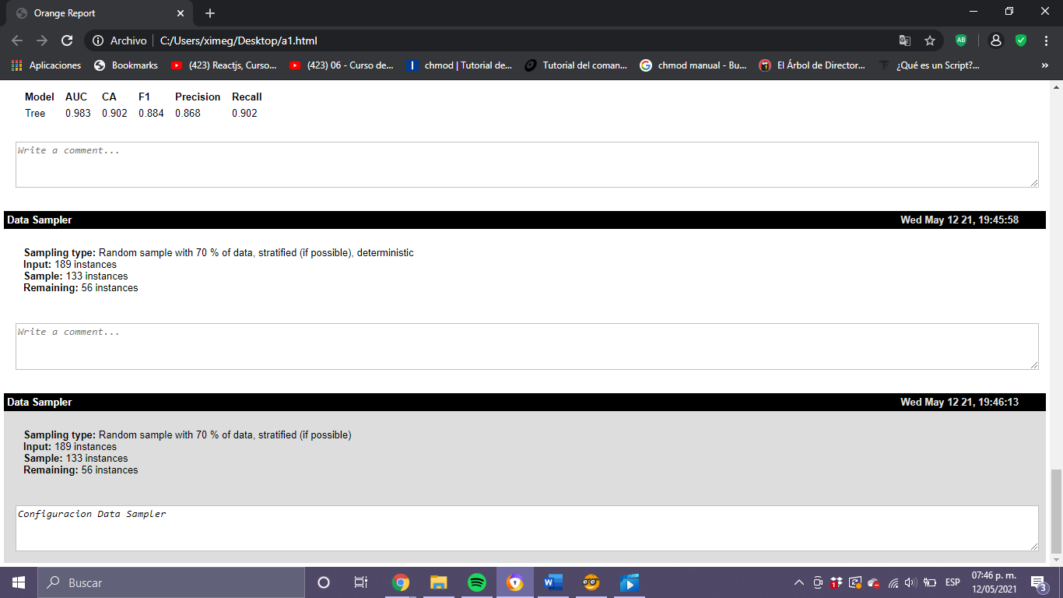

Fig 45. Configuración Data Sampler

## **Medidas**

Para poder realizar un análisis del arbol CART resultante se agregó el nodo que recibe el nombre Predictions el cual funciona con dos entradas: un conjunto de datos y el modelo de predicción que se usara en la data. Destaquemos en este caso que el conjunto de datos que se ingresan son los resultantes del nodo Data Sampler, la parte de los datos restantes. Por otro lado, el modelo de entrada será el arbol creado.

De la misma manera tendremos dos salidas: los datos con las predicciones añadidas y la evaluación de los resultados, es decir, las resultas de las pruebas del arbol de regresión. En la imagen siguiente se mostrará el resultado de este nodo, de la misma manera se dará una interpretación de estos.

Las primeras dos columnas, Tree y NR respectivamente, son las que nos arrojan la evaluación del arbol CART resultante. La columna Tree es la columna donde se despliegan las predicciones, es decir, el valor estimado. La columna de NR es el valor real.

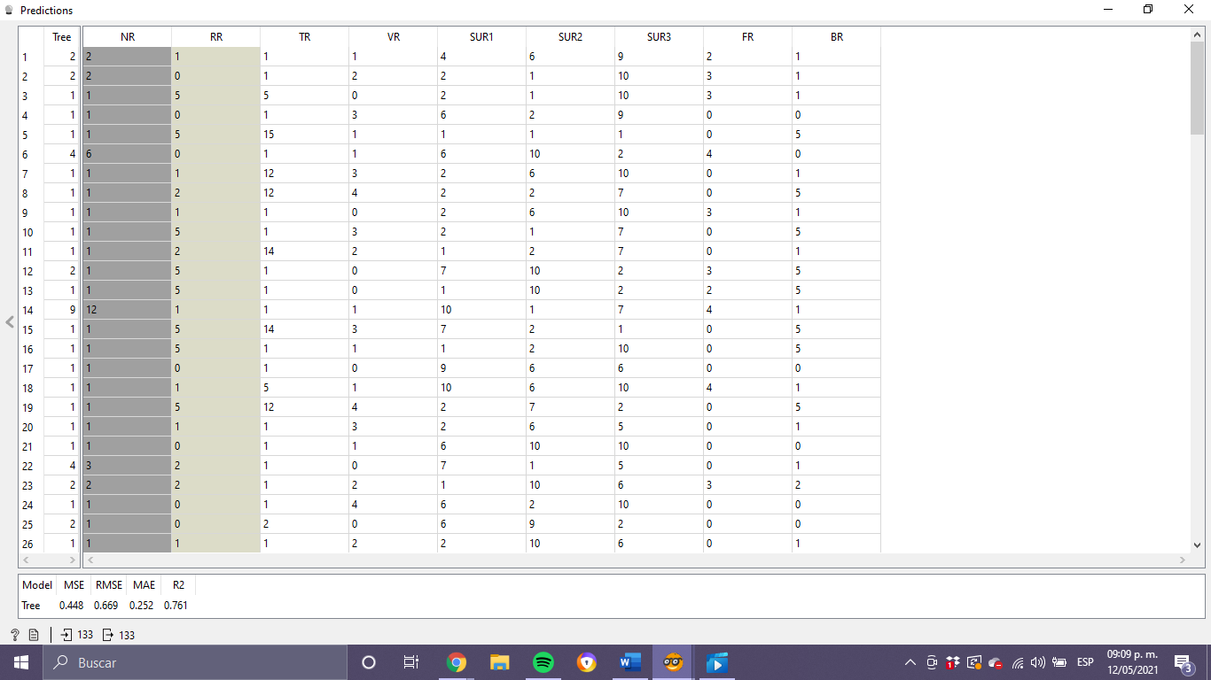Veamos también la parte inferior de la tabla de predicciones, el area recalcada con color rojo, estos son coeficientes que nos ayudaran a evaluar el error en el modelo.

Fig 46. *Predicción CART 1*

Recuperando esta información analizamos que el modelo no es óptimo, es decir, no predecía de manera adecuada los valores, pues si miramos el ultimo valor, R2, notamos que es un valor relativamente bajo. Lo que nos indica este coeficiente es el porcentaje del comportamiento que obtuvimos lo explica la relación de variables encontrada.

Al encontrar esto se tomó la decisión de cambiar el método de muestreo, al final entre varias pruebas se encontró que el mejor método para poder entrenar nuestro arbol es el método Bootstrap, que como se explico en el apartado anterior la idea básica de Bootstrap es que la inferencia sobre una población a partir de datos de muestra puede ser modelada mediante un nuevo muestreo y realizando la inferencia sobre una muestra a partir de datos Re muestreados.

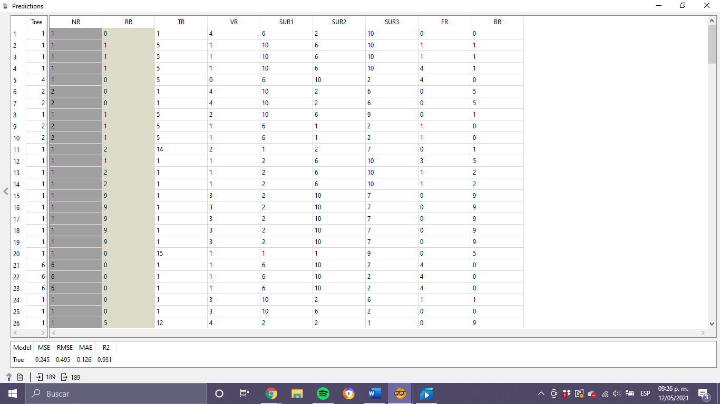Con este cambio se obtuvieron los siguientes datos:+

Fig 47. *Predicción CART 2*

En este caso notamos que, al menos en los primeros elementos mostrados, que el árbol es efectivo, pues logra predecir de manera correcta los valores, y en las ocasiones que se equivoca resulta en pocos puntos arriba o pocos puntos abajo, es decir, el error de estimación no es muy grande.

Continuando con la evaluación del modelo tenemos el indicador RMSE(Root Mean Squared Error). Los valores más bajos de RMSE indican un mejor ajuste, por tanto es una buena medida de la precisión con que el modelo predice la respuesta, y es el criterio más importante para ajustar si el propósito principal del modelo es la predicción. Si realizamos una comparación entre el nuevo valor y el primer valor obtenido notamos que mejoramos el ajuste ampliamente.

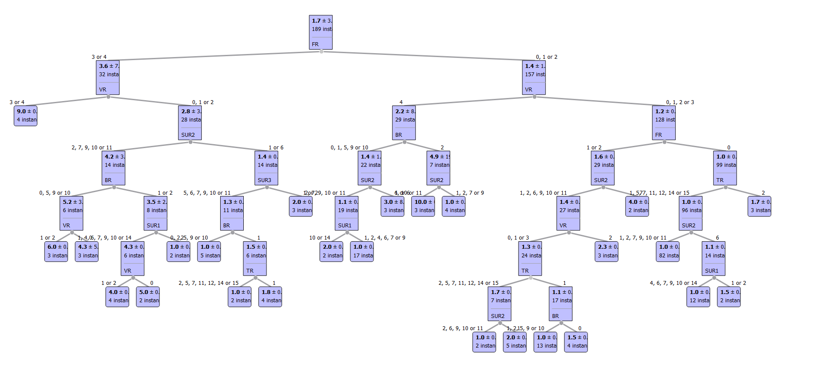Asimismo, en el valor R2, se observa un incremento muy grande. Lo cual indica que, en general nuestro modelo mejoro considerablemente. Esto no se vio solamente reflejado en estos indicadores, sino que también el modelo mismo cambio. El modelo optimizado esta dado por el siguiente árbol, que aunque cuenta con más nodos y más hojas, cumple mejor con su trabajo.

Fig 48. *Árbol CART 2*

## **Conclusiones**

Considero que la ejecución de este estudio, en general, nos ayudo a entender la importancia de los detalles en la construcción de los árboles, no solo en los CART sino en cualquiera. El primer paso importante es hacer un análisis correcto del conjunto de datos, así como un buen conocimiento de la herramienta que se va a utilizar. Posteriormente, es de suma relevancia entender los métodos de muestreo de datos que tenemos disponibles, las ventajas de utilizar uno u otro, e igualmente de en que casos es preferible usar cada uno de ellos.

Los dos pasos anteriores, son los mas importantes puesto que si, por ejemplo, es necesario aplicar algún tipo de tratado a los datos lo identificaremos en la primera etapa. Como sabemos con el resultado del muestreo es lo que usaremos como entrada para entrenar a nuestro algoritmo, es por esto por lo que elegir el método correcto es lo que puede hacer la diferencia entre que si el modelo es o no óptimo.

Como sabemos es computablemente imposible llegar al modelo más optimo, pero entre más nos acerquemos al modelo más optimo tendremos mejores resultados. En este caso solo vimos una aplicación, pero si lo escalamos, el conocimiento recién adquirido tiene muchas oportunidades de convertirse en algo que cambie, por ejemplo, el rumbo de una empresa nueva.

## **Anexos**

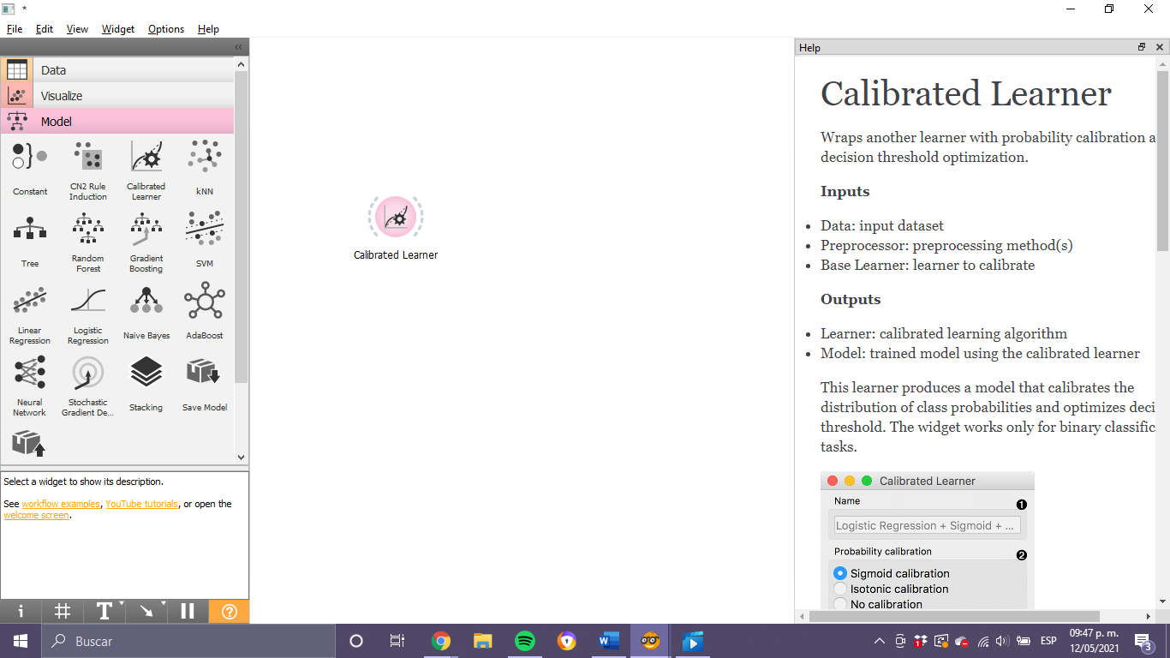Como se mencionó anteriormente este árbol en particular se desarrolló en la herramienta Orange, versión 3.28.0. La siguiente imagen muestra la interfaz de dicha herramienta.

En el área marcada con azul tenemos los menús básicos de la herramienta donde podemos,

Fig 49.  *Interfaz Orange 1*

por ejemplo, crear un nuevo proyecto, guardarlo, agregar funcionalidades, buscar ayuda para el uso de la herramienta, entre otras opciones.

Avanzando a la parte izquierda de la pantalla, de color amarillo, nos encontraremos con los nodos disponibles para construir el flujo de trabajo. Se encuentran clasificados según su propósito; tenemos la categoría de datos, visualización, modelos, evaluación y sin supervisión. A estas categorías se pueden agregar otros nodos mediante una instalación extra, esto nos dará más herramientas para nuestros futuros proyectos.

Finalmente, de lado derecho, de color verde, tenemos, una sección de mucha ayudar en donde, si así lo deseamos, se nos muestra información relacionada con el nodo de nuestra elección, de la misma manera nos da un par de ejemplos de uso.

Para nuestro flujo de trabajo se utilizaron únicamente seis nodos, que enlistaremos a continuación, al final de la tabla se mostrara el flujo de trabajo resultante.

|  |  |  |
| --- | --- | --- |
| Nodo | Propósito | Icono |
| File | Lea los datos de un archivo de entrada o red y lo envía a una tabla de datos a la salida. |  |
| Data Table | Permite ver el conjunto de datos en una hoja de cálculo |  |
| Data Sampler | Se encarga de generar subconjuntos de datos del conjunto de datos según un método dado. |  |
| Tree | Permite la creación de un arbol. |  |
| Predictions | Visualiza las predicciones de modelos para un conjunto de datos de entrada. |  |
| Tree viewer | Una visualización de los árboles de clasificación y regresión. |  |
| Flujo de trabajo | | |
|  | | |

Nodos

Ya se ha hablado un poco acerca de la configuración de cada nodo, pero enseguida se mostrará a detalle la configuración de cada uno, así como el propósito.

Nodo File. Para este nodo la configuración no es complicada, pero si se le debe tener cuidado pues en ella podremos cambiar el tipo de los datos, así como el nombre y el papel que desempeñan.

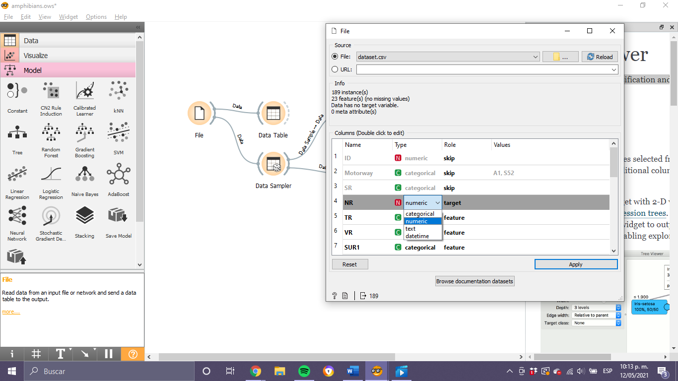En tipo tenemos la opción de definir el atributo como numérico, categórico, texto o fecha. En la columna de Rol podemos elegir entre si es un atributo, un el atributo objetivo, o si queremos no usarlo.

En principio mostraba todos los atributos como numéricos, en este nodo se cambió, igualmente se seleccionaron los atributos con los que se iba a trabajar para el árbol CART y cuál era el atributo objetivo, que en este caso fue el atributo con el símbolo NR, que refería a la cantidad de reservorios en el área.

Fig 50. *Configuración 1*

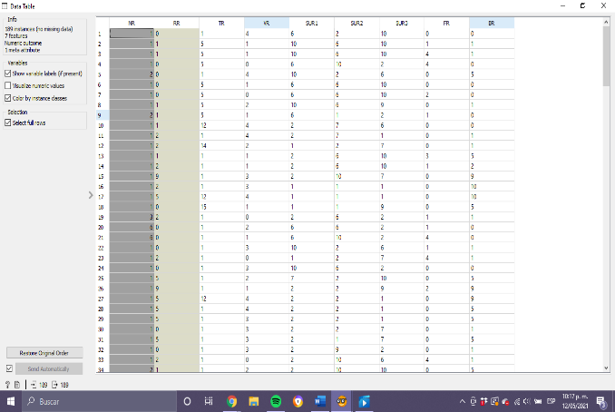

El nodo de data table se utilizó para poder visualizar el conjunto de datos cargados, este no era estrictamente necesario pero es útil para comprobar que se está, por ejemplo, trabajando con los atributos deseados, y que estos tengan el tipo necesario para cumplir con nuestro propósito.

Fig 51. *Configuración 2*

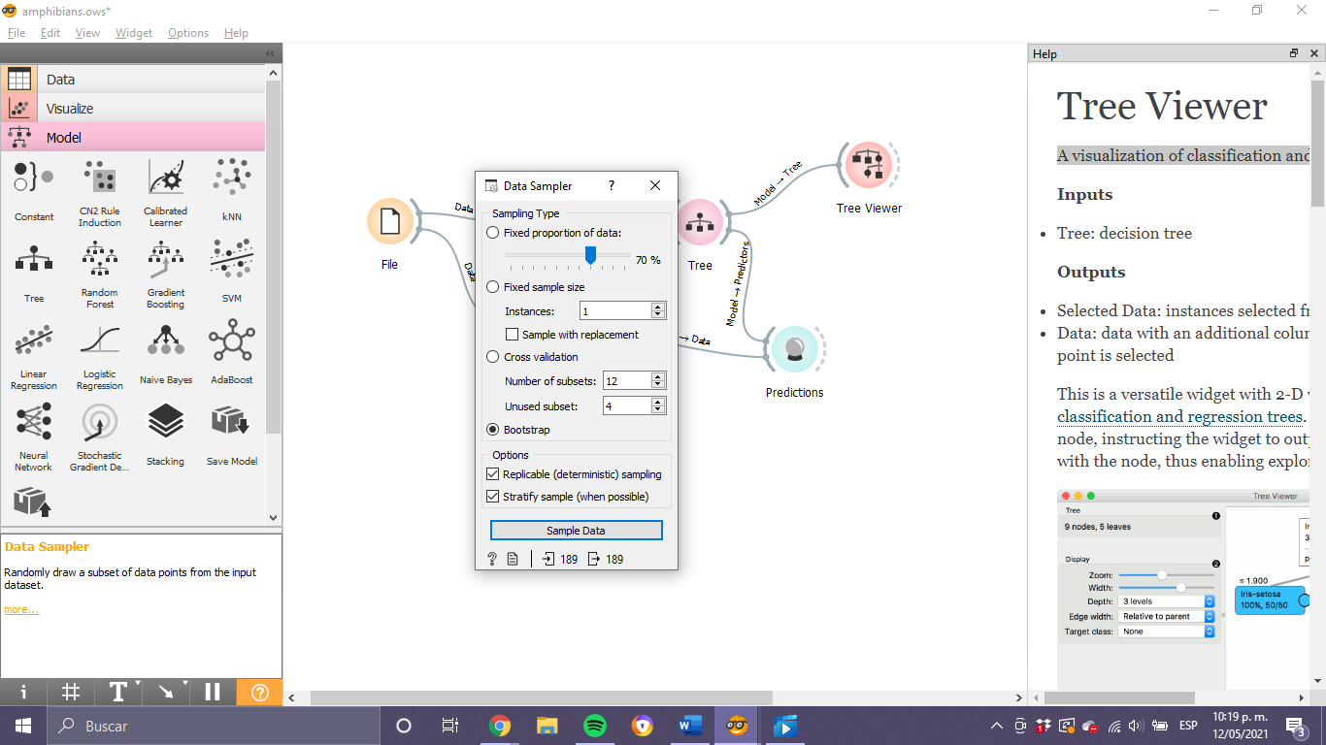Continuando con el flujo de trabajo tenemos el nodo data sampler. Este es el encargado de seleccionar un subconjunto de instancias de datos de un conjunto de datos de entrada. Por tanto, tiene como entrada nuestro conjunto de datos. A la salida podemos encontrar las instancias de datos muestreadas y los datos fuera de la muestra

El nodo Data Sampler implementa varios métodos de muestreo de datos. Devuelve un conjunto de datos muestreado y un conjunto complementario (con instancias del conjunto de entrada que no están incluidas en el conjunto de datos muestreado).

En este caso se eligió este método porque resulto ser el que dio mejores resultados para el entrenamiento del árbol deseado.

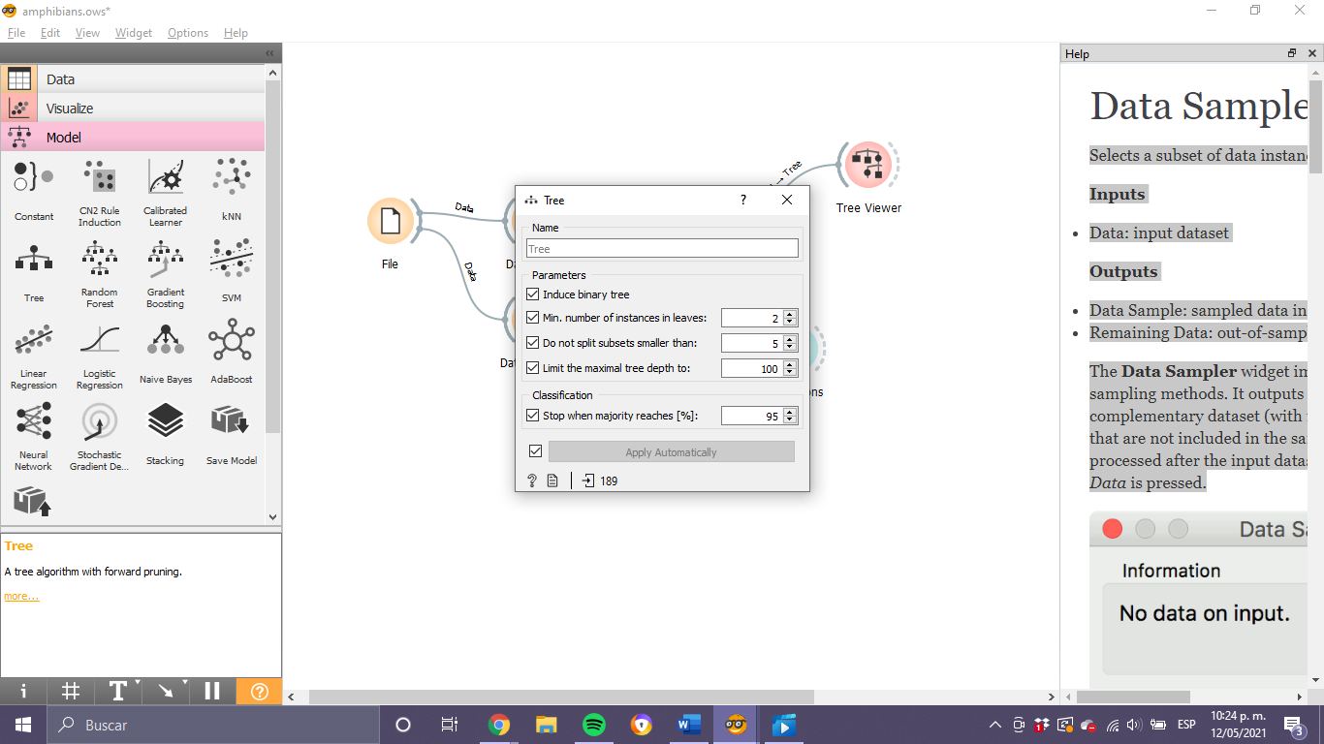

Fig 52. *Configuración 3*

Para la configuración del nodo tree se tomaron en consideración las características del árbol CART, es decir, como salida de este nodo debíamos obtener un árbol binario, es por esto por lo que los campos se encuentran marcados, de la misma manera en esta sección se pueden controlar diferentes aspectos como que tan profundo queremos que sea el árbol resultante

Fig 53. *Configuración 4*

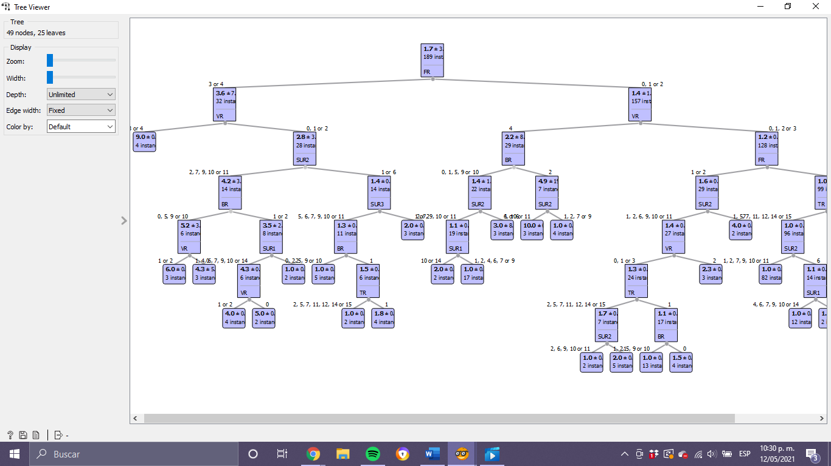El nodo de nombre tree viewer no necesita ninguna configuración puesto que solo es un nodo para visualizar el árbol resultante del nodo anterior. Al ejecutarlo obtenemos la siguiente ventana en donde no solo podemos ver el árbol, sino que tambien seremos capaces de controlar que queremos y como lo queremos ver.

Fig 54. *Configuración 5*

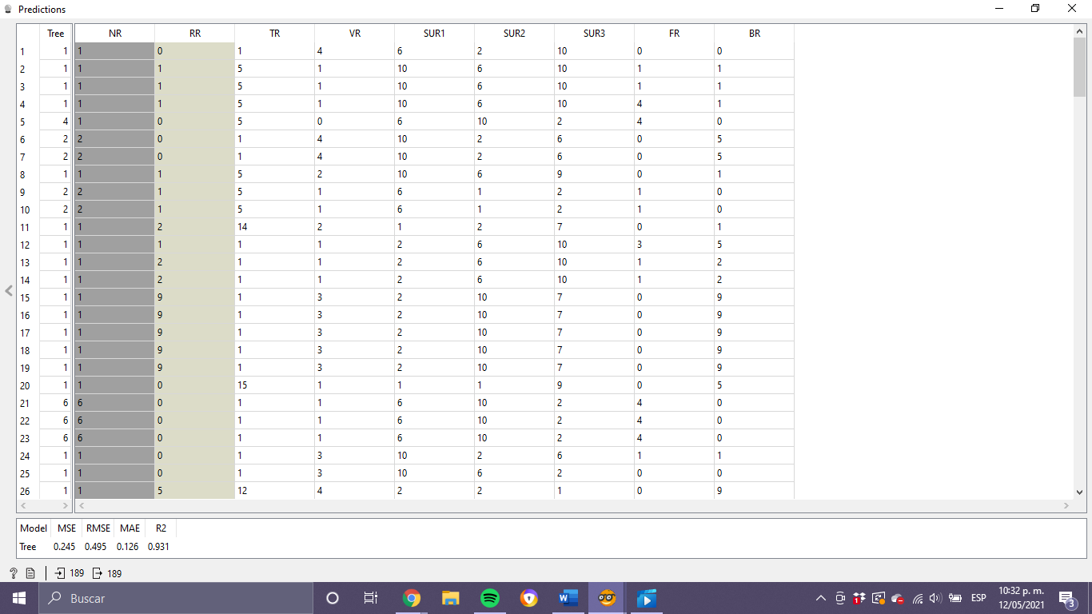De la misma manera el nodo Predictions no necesita una configuración, únicamente es para visualizar la información que recibe, en la primera columna representa el valor predicho, la segunda el valor real y las columnas siguientes son los atributos usados para la predicción.

Fig 55. *Configuración 6*

**Referencias**

1. Unglaub, B.; Steinfartz, S.; Kuhne, D.; Hass, A.; Schmidt, B. The relationships between habitat suitability, population size and body condition in a pond-breeding amphibian. Basic Appl. Ecol. 2018.

2. Baker, J.; Beebee, T.; Buckley, J.; Gent, T.; Orchard, D. Amphibian Habitat Management Handbook; Amphibian and Reptile Conservation: Bournemouth, UK, 2011.

3. Gardner, T.A.; Barlow, J.; Peres, C.A. Paradox, presumption and pitfalls in conservation biology: The importance of habitat change for amphibians and reptiles. Biol. Conserv. 2007, 138,166–179.

4. Kurek, R.; Rybacki, M.; Sołtysiak, M. Amphibians Protection Guide; Stowarzyszenie Pracownia na rzecz Wszystkich Istot: Bystra, Poland, 2011; p. 164.

5. Alford, R.A.; Richards, S.J. Global Amphibian Declines: A Problem in Applied Ecology. Ann. Rev. Ecol. Syst.1999, 30, 133–165.

6. Houlahan, J.E.; Findlay, C.S.; Schmidt, B.R.; Meyer, A.H.; Kuzmin, S.L. Quantitative evidence for global amphibian population declines. Nature 2000, 404, 752–755.

7. Stuart, S.N.; Chanson, J.A.; Cox, J.; Young, B.; Rodrigues, A.; Fischman, D.; Waller, R. Status and trends of amphibian declines and extinctions worldwide. Science 2004, 306, 1783–1786.

8. Sodhi, N.; Bickford, D.; Diesmos, A.; Lee, T.; Koh, L.; Brook, W.; Sekercioglu, C.; Bradshaw, C. Measuring the meltdown: Drivers of global amphibian extinction and decline. PLoS ONE 2008, 3, e1636.